Intensiveringsvisie Alphen aan den Rijn
MANAGEMENTSAMENVATTING
WAAROM een intensiveringsvisie?
Voor u ligt de intensiveringsvisie Alphen aan den Rijn. Deze visie is uitgewerkt naar aanleiding van de motie om een hoogbouwvisie voor de gemeente op te stellen.
Onze Gemeentelijke Omgevingsvisie “Groene gemeente met Lef!” spreekt niet zozeer van hoogbouw, maar van:
- Verdichten: rondom HOV-knooppunten en voorzieningencentra;
- Gezond vergroenen: ontwikkelen met aandacht voor binnenstedelijke klimaatadaptatie, fysieke vergroening, biodiversiteit, reductie milieubelasting en verduurzaming mobiliteit in gebieden;
- Inclusieve openbare ruimte en voorzieningen: gericht op versterken van ruimtelijke en sociale structuren, stimuleren van gezonde leefstijl en ontmoeting en het vergroten van het draagvlak voor voorzieningen.
Met het vaststellen van de bestuursopdracht intensiveringsvisie is besloten om een intensiveringsvisie in plaats van een hoogbouwvisie ter vaststelling aan de gemeenteraad aan te bieden. Met de intensiveringsvisie laten we zien waar verdichting in de gemeente denkbaar is en welke uitgangspunten we daaraan stellen. Deze intensiveringsvisie biedt hiermee een helder en uitnodigend afwegingskader voor initiatiefnemers, inwoners, ambtenaren en het gemeentebestuur.
WAT is onze verstedelijkingsstrategie?
Steeds meer woningzoekenden, ondernemers en recreanten kiezen voor onze gemeente om te wonen, werken en recreëren. Dit leidt tot een groeiende vraag naar woon- en werkruimte en (recreatie)voorzieningen. Tegelijkertijd willen we als groenblauwe gemeente ook nadrukkelijk ruimte bieden aan vraagstukken als klimaatadaptatie, biodiversiteit, duurzame mobiliteit en energie. Al deze ruimtevragende opgaven willen we in goede banen leiden.
Zowel de Nationale Omgevingsvisie als het Provinciaal Omgevingsbeleid geven de voorkeur aan binnenstedelijke ontwikkeling, voordat de randen van de stad en buitenstedelijke locaties worden ontwikkeld. Daarom kiezen we voor een verstedelijkingsstrategie, waarbij we in eerste instantie inzetten op het toevoegen van substantiële woningaantallen in de nabijheid van HOV-knooppunten, voorzieningencentra en langs de grotere doorgaande stedelijke wegen. We zoeken naar plekken, die kansen bieden om waarde toe te voegen. Enerzijds door duurzame woningen te realiseren en anderzijds door de kwaliteit van het openbaar gebied een impuls te geven. Verdichten en vergroenen van bebouwd en openbaar gebied gaan bij ons hand in hand. Tegelijkertijd willen we ruimte blijven bieden aan onze ondernemers en niet ieder bedrijventerrein transformeren tot woongebied.
Hetzelfde geldt voor onze groengebieden. Om een gezonde en leefbare stad te blijven, kiezen we ervoor om onze belangrijkste groenstructuren en-gebieden te behouden en in principe niet te benutten voor wonen of werken. Gelet op de grote behoefte aan woon- en werkruimten zullen we daarom binnen een aantal jaar ook voorbij de stadsranden moeten kijken om in deze behoeften te kunnen voorzien.
Voor WIE bouwen we?
Alphen aan den Rijn kent een grote behoefte aan stedelijk wonen voor diverse doelgroepen. De behoefte aan appartementen kan vooralsnog binnenstedelijk worden ingepast. Daarnaast blijft de vraag naar woonvormen voor gezinnen onverminderd hoog. De noodzaak om binnenstedelijk verder te verdichten leidt tot een zoektocht naar nieuwe woonconcepten, die de geliefde kenmerken van een
eengezinswoning en -woonomgeving combineren met compacte stedelijkheid die past bij de maat en schaal van Alphen aan den Rijn. Inspelen op behoefte aan gezinswoningen in het stedelijk gebied vraagt daarom om een nieuwe Alphense stedelijkheid: een nieuwe kwalitatief hoogwaardige leefomgeving met ruimte voor diverse duurzame woonvormen en een goed ingerichte en aantrekkelijke openbare ruimte. Zowel binnen bestaand stads- en dorpsgebied als aan de randen daarvan.
Daarnaast blijft er een behoefte aan dorps en landelijk wonen. Deze behoefte landt in de vele kernen die de gemeente rijk is. Hier ligt intensivering op kleinere schaal voor de hand door nabij voorzieningen enige appartementen toe te voegen. Tevens kan er op bescheiden schaal geëxperimenteerd worden met gezinswoningen in een compactere setting.
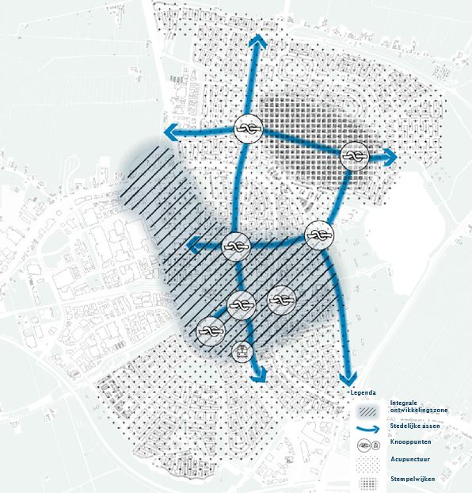
Kaart intensiveringszones
DISCLAIMERS
Deze intensiveringsvisie beschrijft de zones waar verdichting denkbaar is. Deze zones vormen een zoeklocatie, maar betekenen geen vrijbrief voor intensivering of hoogbouw. Of intensivering daadwerkelijk mogelijk is, is afhankelijk van vele factoren, zoals genoemd in het afwegingskader. De afbakening van de intensiveringszones is daarom enigszins vloeiend, en niet exact.
Intensivering gaat gepaard met een scherpe visie en beleid op onder meer groen, beheer, verkeer en parkeernormering, ruimtelijke (stedenbouwkundige en architectonische) kwaliteit en op ruimte voor functiemenging. In sommige specifieke situaties kan een stapeling van ambities leiden tot botsingen en kunnen er uiteindelijk andere keuzes worden gemaakt dan het vigerend beleid. Daarom is het altijd van groot belang onze beweegredenen voor bepaalde keuzes omtrent intensivering te motiveren, waarbij we de aangegeven ambities niet uit het oog mogen verliezen.
WAAR kunnen we verdichten?
De grootste verdichtingsopgave ligt in Alphen-stad. We onderscheiden vijf richtingen, waar verdichting denkbaar is.
De integrale ontwikkelzone, die loopt van de Gnephoek via Rijnhaven-Oost en de Stationsomgeving naar het Stadshart en Nieuwe Sloot. Met de keuze voor deze zone wordt vervolg gegeven aan de reeds ingezette ruimtelijke transformatie naar een gemengd centrum-stedelijk gebied.
Stedelijke assen van weg- en spoorverbindingen, die lopen naar het centrum van Alphen aan den Rijn. Met de keuze voor deze assen kan het ruime (verkeerskundige) profiel benut worden voor een meer vriendelijk profiel, dat is afgestemd op menselijke maat, een sociaal veilige inrichting met ‘ogen’ op de straat en groene langzaam verkeersverbindingen.
Knooppunten: plekken waar routes elkaar kruisen, die goed bereikbaar zijn met openbaar vervoer en vaak een specifiek bezoekmotief hebben, bijvoorbeeld doordat er voorzieningen aan liggen. Knooppunten overlappen hierdoor deels met de integrale ontwikkelzone en de stedelijke assen. Met de keuze voor verdichting aan deze knooppunten wordt de vervoerswaarde van het gebied beter benut en worden de kruispunten ruimtelijk steviger gemarkeerd.
“Stempelwijken”: kenmerken zich door een modelmatige stedenbouwkundige opzet met een eenzijdig woningaanbod. De weinig actieve begane grondlaag met veel garageboxen en bergingen wordt omringd door een omvangrijk maar wat anoniem en matig begrensd openbaar gebied. Met de keuze voor verdichting zijn er kansen voor het herstellen van de relatie tussen woningen en openbaar gebied, waarbij deze wordt teruggebracht naar de menselijke maat.
Acupunctuur: houdt verdichting op individueel kavelniveau in. Belangrijke voorwaarde is dat er altijd ruimtelijke kwaliteit toegevoegd moet worden.
In de kernen wordt intensivering toegepast om aanvullende woonproducten te bieden en mensen de kans te geven om binnen de eigen kern wooncarrière te maken. Iets wat de sociale cohesie in het dorp ten goede komt. Verdichting vindt vooral plaats door ‘reguliere’ inbreidingen (herstructurering), beperkte uitleg van woningbouw en ‘acupunctuur’ op kavelniveau. Behoud van de dorpse karakteristiek staat voorop.
WAT verstaan we onder hoogbouw?
Als basis voor intensivering geldt de ‘Alphense Laag’ van ca. 4 à 5 bouwlagen. Voor deze basis is gekozen, omdat met deze bouwhoogte een prettige leefomgeving wordt ervaren. De ‘Alphense laag’ sluit zodoende aan bij de menselijke maat en schaal van Alphen aan den Rijn. Dit is ook de hoogte, waarbij vanuit de woning nog contact met het maaiveld mogelijk is. Verdichting met de ‘Alphense laag’ versterkt tevens de structuur van straten, pleinen en parken in Alphen aan den Rijn.
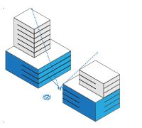
Bouwhoogtes afgestemd op menselijke maat
Bovenop de ‘Alphense laag’ zijn op een aantal plekken grotere bouwhoogtes denkbaar. Bij de definiëring van hoogbouw sluiten we grotendeels aan bij de weg zoals we met de huidige transformatiegebieden al zijn ingeslagen. Voor het merendeel van de intensiveringszones geldt daarmee een bovengrens van 12 bouwlagen. Dit is ook de maximale bouwhoogte die kan worden ingezet om de stadsentrees te markeren. Aanvullend zien we in de grotere, meer integraal te ontwikkelen transformatiegebieden ruimte voor maximaal 15 bouwlagen. Enkele nog hogere accenten zijn -als icoon- alleen voorbehouden aan een zeer specifieke plekken van collectieve betekenis.
Voor de overige gebieden in Alphen aan den Rijn en in de kernen blijft de gemiddelde bouwhoogte van 3 bouwlagen het referentiekader. Uitzonderingen hierop kunnen gemaakt worden voor accenten met betekenis op buurt- of dorpsniveau, die enkele lagen hoger kunnen zijn Daarmee is ook de hoogbouwmaat voor de kernen bepaald, die in beginsel maximaal 5 lagen inclusief kap bedraagt.
HOE beoordelen we verdichtingsinitiatieven?
Om verdichtingsinitiatieven te beoordelen, hebben we een uitnodigend afwegingskader met richtinggevende principes en beoordelingscriteria opgesteld. Dit zijn:
Stedelijke inpassing: initiatieven versterken de stedelijke structuur van de gemeente en sluiten aan bij de menselijke maat en een prettige leefomgeving.
Stedelijke uitstraling: initiatieven dragen met hun architectonische uitstraling bij aan de identiteit van de plek. De maat en betekenis van de openbare ruimte bepalen de korrel en geleding van de bouwmassa.
Groen en water: initiatieven dragen bij aan het verhogen van de kwaliteit van de openbare ruimte en groen- en waterstructuren. De waarden die een groene omgeving vertegenwoordigt, krijgen een volwaardige plek in het initiatief.
Duurzaamheid: initiatieven dragen bij aan de duurzaamheidsambities van de gemeente Alphen aan den Rijn.
Mobiliteit: initiatieven dragen bij aan de kansen en mogelijkheden van duurzame mobiliteit.
Programma: initiatieven dragen bij aan een inclusieve stad met een gemengd programma voor diverse doelgroepen. Initiatieven geven aantoonbaar antwoord op de Alphense behoefte aan wonen, werken en voorzieningen.
Veiligheid en leefbaarheid: initiatieven zorgen voor een hoge belevingswaarde in het gebied, waardoor mensen zich veilig en voelen in hun omgeving.

1 WAAROM een intensiveringsvisie?

De grote woningbehoefte leidt in onze gemeente tot een toenemende druk op de woningmarkt. Deze behoefte dient vooralsnog binnenstedelijk te worden opgelost. Dit betekent dat we de ruimte in ons bestaande stad- en dorpsgebied steeds intensiever en slimmer moeten benutten. Onder andere door compact te bouwen: in diverse vormen en bouwhoogtes en door functies te mengen. Compact bouwen vraagt om zorgvuldige afweging van belangen. Daarom is het belangrijk om woningbouwinitiatieven vanuit een heldere visie te beoordelen.
Motie hoogbouw
Op 22 april 2021 heeft de gemeenteraad de motie om een Hoogbouwvisie op te stellen aangenomen. Deze motie verzoekt de gemeenteraad het college om een voorstel tot een hoogbouwvisie voor te leggen, waarin de volgende punten aan de orde komen:
- Op welke plekken binnen onze gemeente hoogbouw kan worden toegestaan, hoogbouw niet wordt toegestaan en waar we voorzichtig omgaan met hoogbouw;
- Onder welke voorwaarden hoogbouw kan plaatsvinden, waarbij gedacht wordt aan de hoogte, vorm, aansluiting bij de omgeving, kwaliteit van het straatniveau;
- De kaders van een Hoogbouw Effect Rapportage;
- Participatie door de inwoners van Alphen aan den Rijn bij deze hoogbouwvisie, bijvoorbeeld door het Alphen Panel, digitale enquête etc.
De gemeentelijke Omgevingsvisie “Groene gemeente met Lef!” spreekt echter van verdichten (rondom bestaande en nieuwe HOV-knooppunten en voorzieningencentra) en gezond vergroenen (ontwikkelen met aandacht voor binnenstedelijke klimaatadaptatie, fysieke vergroening, biodiversiteit, reductie milieubelasting en verduurzaming mobiliteit) in gebieden. Daarom is er een bestuursopdracht vastgesteld, die beschrijft dat er een intensiveringsvisie in plaats van een hoogbouwvisie ter vaststelling aan de gemeenteraad wordt aangeboden. Aangezien intensiveren gepaard gaat met meer mensen per vierkante meter is het belangrijk om de gezonde leefomgeving als uitgangspunt voor ontwikkeling te nemen. Met ruimte voor sport en spel, sociale activiteiten en ontmoeten. Op deze manier worden ruimtelijke en sociale structuren versterkt, interactie en ontmoeting gestimuleerd en is er meer draagvlak voor voorzieningen. Op hoger schaalniveau leidt dit tot een grotere woonaantrekkelijkheid en zijn er kansen om de economische kracht van de gemeente te vergroten. Slimme combinaties van verdichtings-, mobiliteits-, klimaat- en sociaalmaatschappelijke opgaven creëren maatschappelijke meerwaarde en leiden tot een aangename en gezonde leefomgeving voor onze inwoners.
Deze intensiveringsvisie is hiermee een gebiedsgerichte uitwerking van de volgende
onderdelen uit de omgevingsvisie:
- De ontwikkelrichting “landschappelijke verstedelijking”.
- De ontwikkelrichting “gezonde vergroening”.
- De ontwikkelrichting “samen sterker”.
- Het gebiedsprofiel “Alphen stad: gemengd stedelijk gebied”.
- Het gebiedsprofiel “Alphen stad: woonwijken”.
- Het gebiedsprofiel “Kernen”.
Onze gemeentelijke Omgevingsvisie “Groene gemeente met lef” omschrijft de doelen voor landschappelijke verstedelijking, gezonde vergroening en samen sterk als volgt:
Landschappelijke Verstedelijking:
- Doorontwikkeling tot volwaardig knooppunt, waarbij de opgave/prioritering luidt: rond knooppunten inzetten op verdichting stedelijke activiteiten;
- Meer kwalitatief hoogwaardige en diverse leefomgevingen, waarbij de opgave/prioritering luidt: versterking gemengd stedelijk gebied, kwaliteitsverbetering bestaande wijken en dorpen.
- Voldoende bereikbare woningen voor jongeren, ouderen en kwetsbaren, met als opgave/prioritering: meer (passende) woningen voor jongeren, lagere inkomens/minder vermogenden, bijzonder doelgroepen, vergrijzende bevolking.
Gezonde Vergroening:
- Groener en gezonder milieu, waarbij de opgave/prioritering luidt: fysiek vergroenen van gebouwen en openbare ruimte om te zorgen voor verkoeling, CO2-reductie, schonere lucht en een omgeving die uitnodigt tot ontmoeten en bewegen;
- Vergroten danwel tenminste in stand houden van de biodiversiteit;
- Verduurzaming gebouwde omgeving;
- Klimaatadaptief: zowel in bestaande als nieuwe situaties; zowel op openbaar als privaat gebied.
Samen sterker:
- Vitalere inwoners: gezond en veerkrachtig;
- Inclusievere openbare ruimte en voorzieningen;
- Actiever ruimte bieden aan initiatieven, gericht op reuring en ontmoeten;
- Leefbaarheid en levendigheid zijn in balans.
Relaties Intensiveringsvisie met en andere visies, programma’s en beleidsstukken
De intensiveringsvisie staat niet op zich en heeft nadrukkelijk relaties met andere visies, programma’s en beleidsstukken (zie figuur hiernaast).
- Zo hebben de verdichtingsprincipes “1. Stedelijke inpassing” en “2. Stedelijke uitstraling” uit de Intensiveringsvisie een relatie met de Omgevingsvisie, waarin de toekomstige ruimtelijke ontwikkeling van de gemeente staat beschreven.
- Verdichtingsprincipe “3. Groen en water in de openbare ruimte” uit de Intensiveringsvisie heeft een relatie met zowel het duurzaamheidsprogramma, het groenbeleidsplan als de Alphense Lijn. In al deze documenten staat beschreven op welke wijze groen en water in de openbare ruimte een plek krijgen.
- Verdichtingsprincipe “4. Duurzaam bouwen” uit de Intensiveringsvisie heeft een relatie met zowel het duurzaamheidsprogramma als het convenant klimaatadaptief bouwen. In beide documenten zijn klimaatadaptief en natuurinclusief bouwen als ambitie benoemd.
- Verdichtingsprincipe “5. Mobiliteit” uit de Intensiveringsvisie heeft een relatie met zowel de Ontwikkelrichtlijn duurzame mobiliteit als de Nota Parkeernormen en parkeervoorziening 2020.
- Verdichtingsprincipe “6. Programma” uit de Intensiveringsvisie heeft een relatie met de Woonvisie Alphen aan den Rijn 2021-2025, incl. afwegingskader, waarin de visie op woningbouwontwikkeling staat beschreven 1 .
- Verdichtingsprincipe “7. Leefbaarheid en Veiligheid” heeft een relatie met het Integraal Veiligheidsbeleid 2019-2022.
- Het afwegingskader uit de Intensiveringsvisie heeft een relatie met het Woonakkoord met marktplatform Alphen aan den Rijn, die op uitnodigende wijze gebiedsgerichte ontwikkeling stimuleert.
- De Regionale Omgevingsagenda Holland Rijnland benoemt de knooppuntontwikkeling van Alphen aan den Rijn. Intensivering versterkt deze knooppuntwaarde.
- Het coalitieakkoord 2022-2026 Zichtbaar en dichtbij; samen bouwen aan een duurzame en vitale gemeente heeft een relatie met alle verdichtingsprincipes.
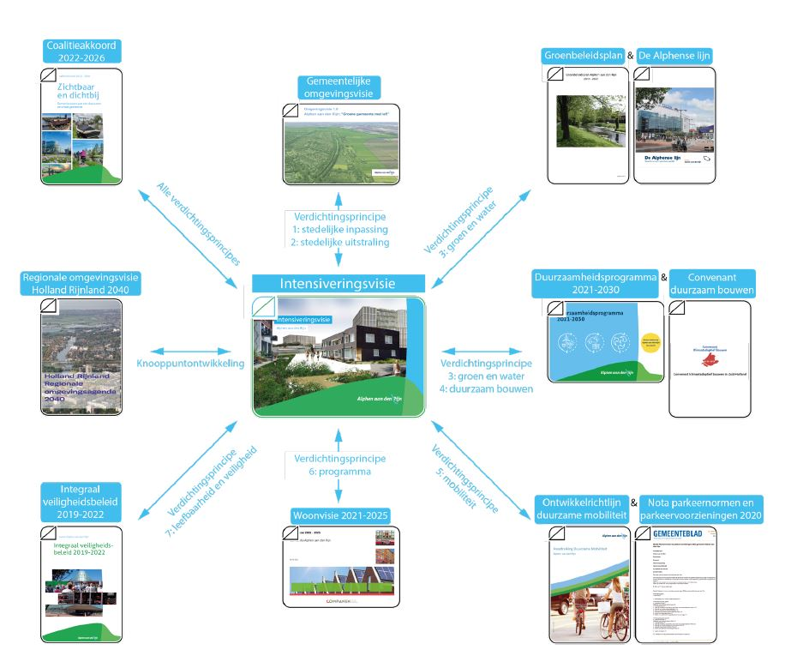
Schema relatie intensiveringsvisie met andere visies, programma’s en beleidsstukken
Verdichten: kansen en bedreigingen
Kansen
Binnenstedelijke verdichting met een efficiënter ruimtegebruik kan meerdere positieve effecten teweeg brengen.
- Draagvlak voorzieningen: intensivering kan door het toenemend aantal inwoners per gebied meer draagvlak bieden voor bestaande voorzieningen. De afname van het gemiddeld aantal personen per huishouden1 zet bestaande voorzieningen onder druk.
- Verbeteren kwaliteit openbare ruimte: intensivering biedt de kans om de kwaliteit van de publieke ruimte en van groenvoorzieningen met een matige kwaliteit te verbeteren, waardoor er aantrekkelijke plekken ontstaan waar mensen elkaar ontmoeten en kunnen verblijven. Deze levendigheid van de publieke ruimte en van aangrenzende bebouwing dragen bij aan de betrokkenheid van inwoners en gebruikers in het gebied. Iets wat van belang is voor sociale interactie. Een hogere kwaliteit aan groen en een autoluwe inrichting met geconcentreerde parkeervoorzieningen op afstand van de woning vergroot het aandeel voor lopen in het totale aantal reizigerskilometers en stimuleert een gezonde leefstijl. Hierdoor ontstaan interessante gemengde milieus voor diverse doelgroepen; met kansen voor niet-gemotoriseerd verkeer en prettige en veilige leefomstandigheden. Deze ontwikkeling vereist een aanpassing van parkeernormen en/of de keuze voor gebouwde parkeeroplossingen.
- Inspelen op klimaatverandering en biodiversiteit: verdichting kan worden aangegrepen om een antwoord te bieden op ons veranderende klimaat en op de noodzaak tot een grotere biodiversiteit. Door bij verdichting klimaatadaptieve en natuurinclusieve voorwaarden te stellen aan zowel gebouw als de omliggende openbare ruimte is de woonomgeving beter voorbereid op de periodes van felle buien en droogte en aantrekkelijker leefgebied geworden voor mens en dier.
- Functiemenging: bij intensivering wordt gestreefd naar een hoge mate van (al dan niet gestapelde) menging tussen wonen, werken en voorzieningen. Dit draagt bij aan een reductie van mobiliteit, aan een (over de tijd) gedeeld gebruik van infrastructuur en parkeerplaatsen en aan meer levendigheid op straat. Ook biedt het kansen om maatschappelijke voorzieningen als een bibliotheek of ontmoetingsruimte in te passen. Bovendien laat een gemengd gebied hogere bebouwingsdichtheden toe, omdat plekken die ongeschikt zijn om te wonen (door bijvoorbeeld geluidhinder of onvoldoende daglicht), vaak wel voor andere doeleinden geschikt zijn.
- Nieuwe woon-werkbehoeften: met de verdichting kan verder worden ingespeeld op de nieuwe woon-werkbehoeftes die tijdens de coronapandemie zijn ontstaan. Door het intensiever gebruik van de eigen woning stellen mensen hogere eisen aan hun leefomgeving. Kwalitatief hoogwaardig groen en openbare ruimte in de nabijheid van de woning is nog belangrijker geworden voor het fysieke en mentale welzijn.
- Ook behoort de mogelijkheid om thuis te werken of een werkplek in de buurt van de woning op te zoeken tot de nieuwe wensen. De gemengde woonvormen waar diverse doelgroepen kunnen wonen, worden gezien als een kans voor meer ontmoeting en sociale cohesie.
- Sociale inclusie: intensivering biedt de mogelijkheid om een divers woningaanbod aan wijken toe te voegen waardoor inwoners voor een wijk behouden kunnen blijven en er in eenzijdige wijken meer bevolkingsdifferentiatie kan ontstaan. Daarnaast dragen de hiervoor genoemde kansen voor ontmoeting, inpassen van sociaal-maatschappelijke functies en draagvlak voor voorzieningen bij aan gemeenschapsvorming.
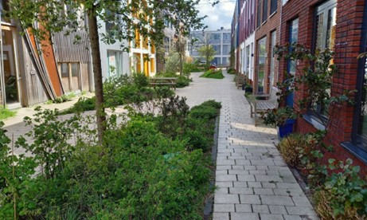
Kansen voor kwaliteitsverbetering en leefbaarheid van de openbare ruimte
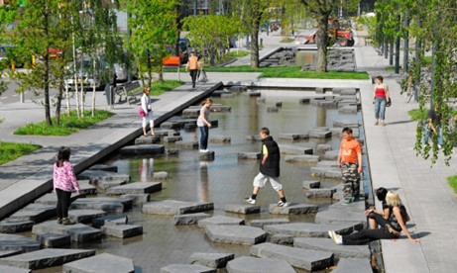
Kansen voor een klimaatadaptieve inrichting
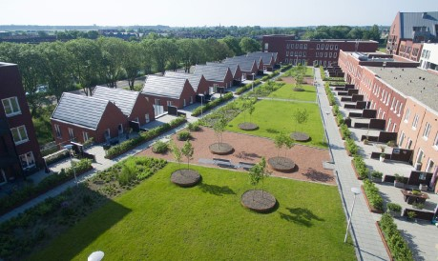
Kansen voor functiemenging; groen wonen boven winkelvoorzieningen (Winkelcentrum Gouwe- plein, Waddinxveen)
Bedreigingen
Hoge(re) dichtheden kunnen ook nadelen hebben.
- Eenzijdige transformatie naar woningbouw: ogenschijnlijk voor de hand liggend is om binnenstedelijke ruimte te zoeken in verouderd (maatschappelijk) vastgoed (scholen, buurtcentra) of verouderde bedrijfs- en kantoorlocaties. Een valkuil is om deze locaties eenzijdig te transformeren naar woningbouwlocaties, waarmee belangrijke ‘smaakmakers’ van een buurt of wijk wegvallen. Met de enorme vraag naar woningbouw (die momenteel het meeste rendement oplevert) is deze valkuil reëel. Dit leidt op den duur tot een monofunctioneel, weinig gevarieerd leefgebied. Ook als gemeente moeten we goed nadenken over hoe we ons maatschappelijk vastgoed willen inzetten en integreren in de intensiveringsopgave.
- Functiemenging kan leiden tot hoge(re) kosten, geluidsoverlast (zoals bij wonen boven horeca) en veiligheidsrisico’s, bijvoorbeeld als er iets op de weg of het spoor gebeurt, dat effect heeft op de directe omgeving; als er iets in het gebouw gebeurt dat doorwerkt op de weg of spoor eronder; als er iets op de weg of het spoor gebeurt dat effect heeft op het gebouw erboven. Ook ondergrondse parkeergarages kennen veiligheidsrisico’s bij een brand of explosie.
- Toename van nadelige effecten op de leefomgeving: we moeten een kritische houding aannemen ten aanzien van het bebouwen van bestaande groene ruimtes en van het mobiliteitsbeleid. Zonder deze kritische houding kan intensivering leiden tot een accumulatie van congestie, geluidhinder en luchtvervuiling, stedelijke hitte- eilanden en gezondheidsproblemen. Flankerend sociaal, economisch, ruimtelijk en verkeersbeleid kunnen deze effecten versterken of dempen. Datzelfde geldt vanzelfsprekend ook voor het ontwerp van bijvoorbeeld gebouwen of buitenruimte; het kan de leefomgevingskwaliteit maken of breken. Een belangrijke notie is daarom dat intensivering gepaard moet gaan met een scherpe visie en beleid op onder meer groen, beheer, verkeer en parkeernormering, energievoorziening, ruimtelijke (stedenbouwkundige en architectonische) kwaliteit en op ruimte voor functiemenging.
Leeswijzer
De intensiveringsvisie bestaat uit twee delen:
- Hoofdstuk 1 t/m 5 gaat over de strategie en aanpak: waarom gaan we verdichten, voor wie doen we dat en wat is daarbij onze ambitie? Verder geven we hierin aan waar en hoe we deze ambitie willen bereiken. Daarbij beschrijven we kwalitatieve verdichtingsprincipes en benoemen we zones waar verdichting denkbaar is.
- Hoofdstuk 6 betreft het afwegingskader en de werkwijze in de praktijk: Kiezen voor intensivering betekent dat op onderdelen ook andere keuzes gemaakt moeten worden in uitvoering van bestaand beleid, zoals verkeer en parkeernormering, groen, beheer en ruimtelijke kwaliteit. Op welke manier wegen we af of verdichting een bijdrage levert aan de ambities en doelen uit onze omgevingsvisie? En op welke manier worden belanghebbende partijen betrokken bij de totstandkoming van deze visie?
Deze intensiveringsvisie biedt hiermee een helder en uitnodigend afwegingskader voor bewoners, initiatiefnemers, gemeentebestuur en ambtenaren. Dit afwegingskader duidt in welke zones en onder welke voorwaarden intensivering - waaronder hoogbouwontwikkeling - van het stedelijk gebied denkbaar is.

2 WAT IS ONZE VERSTEDELIJKINGSSTRATEGIE?

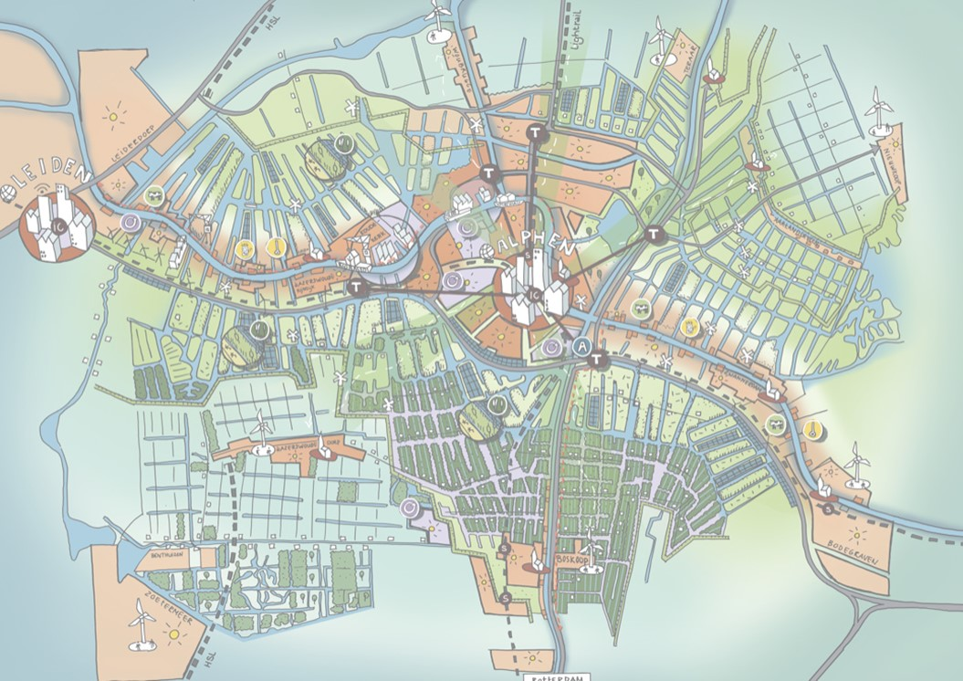
Verstedelijkingsstrategiekaart
Steeds meer woningzoekenden, ondernemers en recreanten verkiezen onze gemeente als plek om te wonen, werken en verblijven. De relatieve betaalbaarheid van het vastgoed, het hoog gewaardeerde groene en gezonde leefklimaat, het goede voorzieningenniveau, onze ligging midden in het Groene Hart en verbonden met de grote steden in de Randstad maken Alphen aan den Rijn aantrekkelijk.
Verdichten en vergroenen gaan hand in hand
Onze ligging maakt dat we zowel de kwaliteiten van het Groene Hart als de Randstad bezitten. We zien kansen voor de verdere ontwikkeling van de gemeente als plek waar men fijn kan wonen, leven en werken. Waarbij we naast groene ruimte voor natuur, klimaatadaptatie, recreatie en toerisme ook inzetten op een complementaire rol voor de woningbouw-, bedrijventerreinen- en energieopgave in de regio. De verdere verbetering van de boven- en ondergrondse infrastructuur is daarbij een randvoorwaarde. De ondergrond bepaalt immers wat er bovengronds mogelijk is.
Al deze opgaven vragen ruimtelijke ingrepen. Om deze ruimtelijke vragen te accommoderen, de verstedelijking in goede banen te leiden en tegelijkertijd een groene, leefbare en inclusieve gemeente te blijven, kiezen we voor een verstedelijkingsstrategie waarin verstedelijking en vergroening van onze gemeente hand in hand gaan.
We blijven onverkort inzetten op verdere verdichting bij goed met openbaar vervoer ontsloten locaties en voorzieningencentra. We zoeken hierbij naar plekken die ruimte kunnen bieden aan flinke aantallen betaalbare duurzame woningen voor alle doelgroepen en tegelijkertijd het openbaar gebied een kwaliteitsimpuls kunnen geven. Bij de bouw van nieuwe woningen willen we zoveel mogelijk waarde creëren voor natuur en klimaat. Op deze manier blijven we een groene en leefbare gemeente, die op de toekomst is voorbereid. Een aantal jaar geleden zijn we deze weg al ingeslagen door minder goed functionerende gebieden weer waardevol te maken.
Denk hierbij aan:
- Het Stadshart, dat een metamorfose heeft doorgemaakt van minder goed functionerend winkelgebied tot goed bruisend stadscentrum.
- De Stationsomgeving, die is getransformeerd van kantorenlocatie tot mobiliteitsknoop in een dynamisch stationsgebied.
- Rijnhaven-Oost, dat getransformeerd wordt van verouderd bedrijventerrein tot aantrekkelijk woonwerkgebied aan het water.
- De Euromarkt, die getransformeerd kan worden van een steeds minder goed functionerende perifere detailhandelslocatie tot een stedelijk woonmilieu nabij het station.
- Nieuwe Sloot, waarbij een failliet tennispark wordt getransformeerd naar een duurzaam woongebied.
Door deze ontwikkelingen werken we toe naar een nieuwe Alphense stedelijkheid: nieuwe kwalitatief hoogwaardige en dynamische gebieden met voorzieningen en een goed ingerichte en aantrekkelijke openbare ruimte, die uitnodigt tot ontmoeten. Dit als aanvulling op de diverse leefmilieus die de gemeente Alphen aan den Rijn reeds rijk is. Deze strategie sluit aan bij zowel de Nationale Omgevingsvisie als het Provinciaal Omgevingsbeleid, die beide de voorkeur geven aan binnenstedelijke ontwikkeling, voordat de randen van de stad en buitenstedelijke locaties ontwikkeld mogen worden.
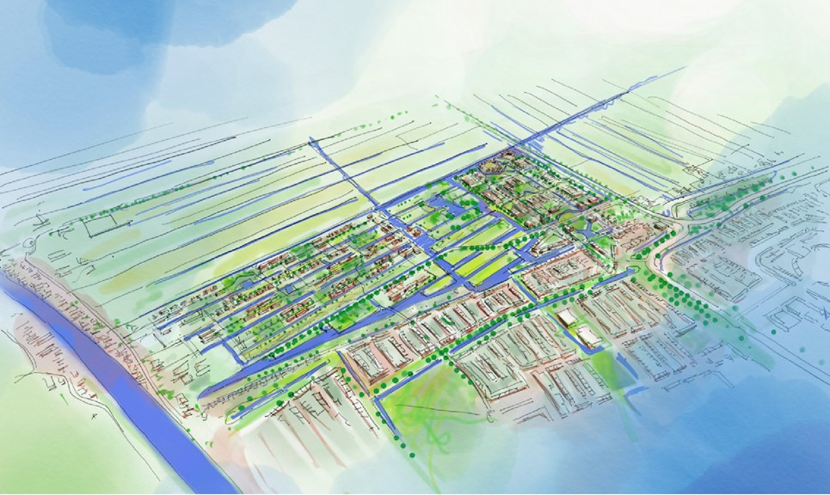
Verkennen van de stadsranden: vogelvluchtimpressie Noordrand I
Grenzen aan verdichting
Ondanks onze inspanningen om binnenstedelijk te verdichten, te herstructureren en te transformeren, voorzien we dat we binnen een aantal jaar tegen de grenzen van kern Alphen aan den Rijn aan lopen. Zeker omdat we een groenblauwe en inclusieve gemeente willen zijn die ook ruimte blijft bieden aan haar ondernemers. Daarom kiezen we ervoor om niet ieder bedrijventerrein te transformeren naar woningbouw. Ditzelfde geldt voor onze groenstructuur, die de leefgebieden en het Groene Hart met elkaar verbinden.
Deze willen we behouden en versterken, omdat deze structuur ons karakter van groene, gezonde en leefbare gemeente uitdrukt. Ruimte voor sport, bewegen en ontmoeten evenals voorzieningen en sociale activiteiten die reuring bieden, hebben een belangrijke functie voor de vitaliteit van onze inwoners.
Daarom zijn we een aantal jaar geleden gestart met het onderzoeken van onze stadsranden2. Uit dit onderzoek bleek dat een aantal stadranden in kwaliteit afneemt. Deze gebieden bleken qua bodemkwaliteit geschikt te zijn voor integrale gebiedsontwikkeling, die zowel perspectief biedt voor de opgaven van het landschap (bodem en water) als de stad (wonen, werken, recreatie). Door groen en water als basis voor ontwikkeling te stellen, wordt de verstedelijking hier op een duurzame wijze in geïntegreerd. Het principe om vergroening en verstedelijking op een verantwoorde manier te combineren, wordt zodoende doorgetrokken naar de randen van de stad. Ook hier gaan gezonde vergroening en landschappelijke verstedelijking (zie kader) hand in hand. Deze visie sluit aan op de Regionale Omgevingsagenda Holland Rijnland, waarin wordt gezocht naar een balans om alle ruimte-vragende opgaven een plek te geven. In deze visie is vastgelegd dat de verstedelijking wordt geconcentreerd in en aan de knooppunten van Katwijk, Leiden en Alphen aan den Rijn.
Vitale kernen
Tot slot vinden we het belangrijk dat onze kleinere kernen vitaal blijven en hun dorpse karakter en identiteit behouden. Daarom blijven we bouwen naar behoefte in of nabij de kleinere kernen in onze gemeente. Deze is primair voor de lokale behoefte met enige ruimte voor instroom van buiten. Bij goed ontsloten kernen is wat meer woningbouw mogelijk dan sec nodig is voor de eigen behoefte.
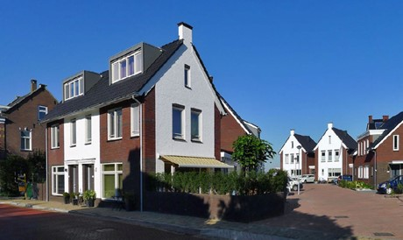
Bouwen naar dorpse behoefte: hofje van ‘t Riet, Aarlanderveen

3 Voor WIE bouwen we?

De woningbehoefte is in de gemeente Alphen aan den Rijn sterk toegenomen. Om in onze woningbehoefte te voorzien moeten we in de periode tot 2030 voor ruim 7500 woningen plannen maken. Twee derde is gericht op Alphen-stad en een derde op de kleinere kernen. Binnen de bestaande kernen is de resterende ruimte voor woningbouw beperkt; in het bijzonder in Alphen-stad. Bovendien blijkt het in Alphen-stad lastig te zijn om woningen voor gezinnen te realiseren, terwijl de helft van de behoefte hiernaar uitgaat. Dit vraagt om slimme oplossingen om de kwaliteit van Alphen aan den Rijn als groenblauwe stad te combineren met het inspelen op de woningbehoefte. Het vraagt om een nieuwe Alphense stedelijkheid.
De kwalitatieve behoefte
De woningbehoefte wordt – naast de wensen van de eigen inwoners – steeds meer bepaald door binnenlandse migratie. De woningbehoefte is zowel gericht op appartementen als op eengezinswoningen. Door het stedelijke karakter van Alphen- stad is de behoefte aan (levensloopgeschikte) appartementen wat vaker gericht op deze stad. De vraag hiernaar komt van jonge en vooral van oudere huishoudens. Het voorzieningenniveau speelt hierbij een belangrijke rol. Daarnaast is er een omvangrijke behoefte aan eengezinswoningen, vooral van (aankomende) gezinnen. Deze is op zowel de stad Alphen als de omliggende kernen gericht. Hoewel door huishoudensverdunning er een vraagverschuiving naar appartementen zichtbaar is, blijkt dat er een flinke behoefte aan eengezinswoningen blijft bestaan, ook op lange termijn. Dit hoeft niet noodzakelijkerwijs de eengezinswoning met tuin te zijn zoals we die nu kennen. Wel blijkt dat woonvoorkeuren door de jaren heen stabiel zijn. De eengezinswoning is nu eenmaal een geliefd product. De vraag is daarom in welke mate de behoefte aan eengezinswoningen te combineren is met de noodzaak om binnenstedelijk te verdichten. Zijn er nieuwe concepten denkbaar die de geliefde kenmerken van de gezinswoning en -woonomgeving combineert met compacte stedelijkheid, die past bij de maat en schaal van Alphen aan den Rijn?
De komende tien jaar is in totaal tweederde van de woningbehoefte gericht op
woonmilieus die alleen in Alphen-stad te realiseren zijn. Hiervan gaat de meeste interesse uit naar een suburbaan woonmilieu; woonwijken met vooral laagbouw en wijken met een combinatie van gestapelde en grondgebonden woningbouw. Dit zijn met name de gezinnen. Er is daarnaast een aanzienlijke behoefte aan woningen in een stedelijk woonmilieu. Vooral jonge huishoudens en 75-plussers zijn iets sterker georiënteerd op een stedelijk woonmilieu. Hoewel we de behoefte voor de periode na 2030 niet precies kennen, zijn er geen aanwijzingen dat dit beeld sterk verschuift. Er is weliswaar sprake van vergrijzing, maar Alphen aan den Rijn blijkt ook telkens weer een interessante woonplaats te zijn voor gezinnen.
Om in de woningbehoefte te voorzien, zou in de woonwijken in Alphen-stad de nadruk op het realiseren van gezinswoningen moeten liggen. In de stedelijke, gemengde wijken ligt het accent eerder op (levensloopgeschikte) appartementen in een dynamisch gebied met veel functiemening. Hier liggen bovendien goede kansen voor het realiseren van geschikte huurappartementen voor huisvesting van jongeren en ouderen.
De vraag in de kleinere kernen is primair gericht op eengezinswoningen. De behoefte aan appartementen is beperkt en is meer gericht op kleinschalige complexen. De vraag naar appartementen komt primair van senioren, die in de directe nabijheid van voorzieningen willen wonen. In Boskoop is er meer ruimte voor appartementen dan in de andere kleine kernen in de gemeente.
Confrontatie met de planningspraktijk
De opgave om binnen Alphen-stad zowel in de behoefte aan woonwijken met wat lagere dichtheden (nadruk eengezinswoningen) als in de behoefte aan woningen in een stedelijk woonmilieu te realiseren, is ingewikkeld. Zeker als het om de realisatie van eengezinswoningen gaat. De resterende plancapaciteit is vooralsnog alleen binnenstedelijk gelegen. Op binnenstedelijke locaties is het door complexiteit, nauwelijks haalbaar om traditionele eengezinswoningen te realiseren. Appartementen lukt wel, deze hebben een hogere opbrengst waarmee de hogere plankosten gedekt worden. Gevolg is dat 90% van de nu bekende plancapaciteit in Alphen-stad bestaat uit appartementen, terwijl bijna de helft van de behoefte op eengezinswoningen is georiënteerd.
Ook al is het logisch om een groot deel van de behoefte aan appartementen in Alphen-stad te laten landen, ligt hier ook de opgave om het aandeel gezinswoningen te verhogen. Hier ligt een uitdaging voor de intensivering van Alphen-stad.
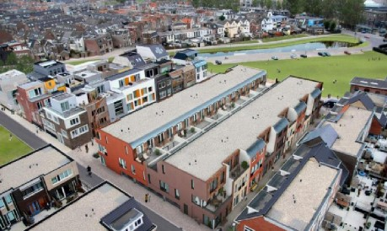
Grondgebonden woonmilieus (met voordeuren aan de straat) in hoge dichtheid; Nieuw Leyden
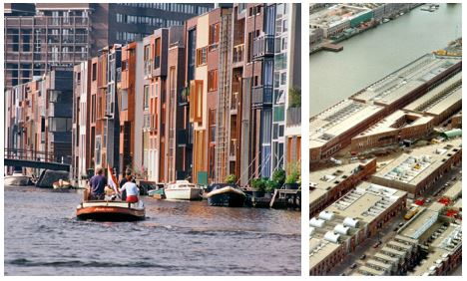
Grondgebonden woonmilieus in hoge dichtheid: Borneo Sporenburg, Amsterdam
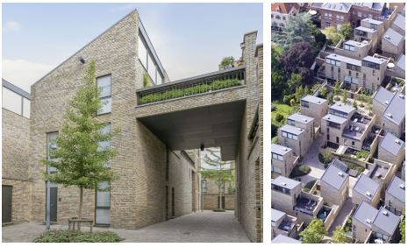
Grondgebonden woonmilieus in hoge dichtheid: Pandreitje , Brugge
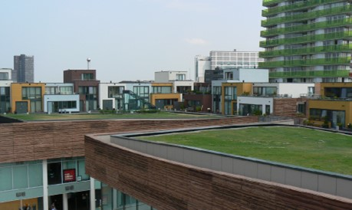
Gezinsvriendelijke woonmilieus op een verhoogd maaiveld, boven een commercieel programma
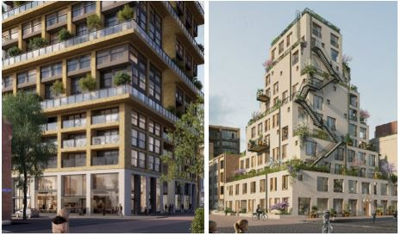
Gezinsvriendelijke gestapelde woonconcepten
Naar een nieuwe Alphense stedelijkheid
De behoefte aan stedelijk wonen gaat goed samen met het intensiveren van een aantal gebieden, zeker daar waar het mogelijk is om meerdere functies te mengen. Wanneer we in Alphen-stad kijken naar de behoefte en de resterende plancapaciteit, wordt zichtbaar dat de behoefte aan appartementen ingelost kan worden. Realisatie van binnenstedelijke eengezinswoningen is echter complexer. Deze opgave in combinatie met de wens om woningbouw te concentreren nabij hoogwaardig openbaar vervoer, leidt tot de uitdaging om concepten te bedenken die hoge woningdichtheden kennen én interessant zijn voor gezinnen. En die hoge dichtheden weet te combineren met het groenblauwe karakter dat zo hoog gewaardeerd wordt. Dit biedt kansen om te experimenteren met vormen van stedelijkheid die aansluiten bij de Alphense schaal, maar ook een toevoeging vormt op het huidige stedelijke karakter. Te verwachten valt dat ook de behoefte aan een woonwijk met gestapelde en grondgebonden woningen kansen voor dergelijke verdichting biedt.
De behoefte aan woningen in een laagbouwwijk is ingewikkelder. Hier is getalsmatig de grootste behoefte aan. Het betreft de behoefte aan wijken met (voornamelijk) grondgebonden woningen. Uit het woningmarktonderzoek blijkt dat er vooral behoefte is aan rij- en twee onder een kap-woningen, die in dit woonmilieu passen. Wanneer we kijken naar de uitdaging om te intensiveren, zou een deel van deze behoefte in hogere dichtheden gerealiseerd kunnen worden dan we nu gewend zijn, mits er voldoende aandacht is voor de gezinsvriendelijkheid van de buurt en er is gezorgd voor voldoende buitenruimte bij de woningen. Te denken valt aan woningen met kleine tuinen en veel collectief groen, woningen op een dek (met een andere functie eronder). Een ander deel van de behoefte is echter gericht op ruimere woningen met een eigen tuin. Het is niet te verwachten dat deze behoefte is te vertalen in een compacte setting.
In alle gevallen dient er aandacht te zijn voor de opgave om de kwaliteiten die Alphen aan den Rijn aantrekkelijk maken te behouden, in het bijzonder het groenblauwe karakter en de schaal die hoe langer hoe meer stedelijke trekken heeft, maar op sommige plekken ook nog dorps aan kan voelen.
Kernen
In onze vitale kernen ligt intensivering op kleinere schaal voor de hand. Hier liggen kansen om nabij voorzieningen enige appartementen toe te voegen; primair voor senioren. Ook kan hier op bescheiden schaal geëxperimenteerd worden met gezinswoningen in een compactere setting.

4 WAAR gaan we intensiveren?

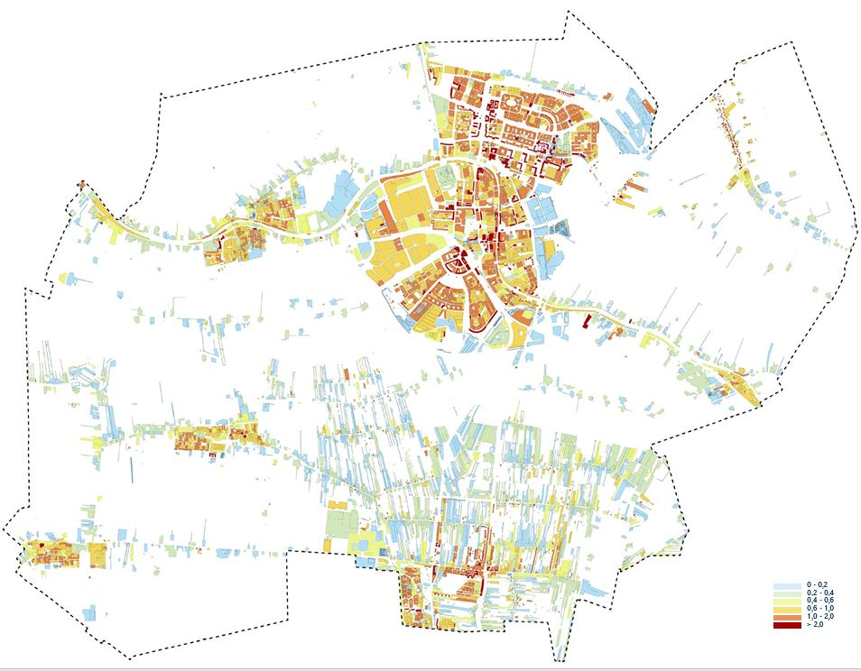
Netto FSI per blok
De huidige bebouwingsdichtheid in onze gemeente laat -getalsmatig- ruimte zien voor (differentiatie in) verdichting. Intensivering biedt kansen om de nieuwe Alphense stedelijkheid vorm te geven, voor een kwaliteitsverbetering van het openbaar gebied, voor versterking van de sociale structuren en voor een betere benutting van bestaande stedelijke voorzieningen. In dit hoofdstuk laten we zien waar een meer intensieve bebouwing waarde kan toevoegen.
Dichtheden bepalen
Dichtheden worden meestal gemeten in woningen of inwoners per hectare. Deze eenheden meten het aantal woningen of de gebruiksintensiteit op een bepaalde oppervlakte, maar zegt minder over de fysieke bebouwingsdichtheid: een woning kan immers groot of klein zijn. Ook worden bijvoorbeeld kantoren, bedrijven, scholen en winkels niet meegerekend.
Door de Floor Space Index (FSI) te gebruiken als eenheid van dichtheid worden bovenstaande beperkingen ondervangen met een eenheid die meer recht doet aan de fysiek-ruimtelijke verschijningsvorm van een gebied. De FSI laat zien hoe de vloeroppervlakte (de oppervlakte van alle verdiepingen samen) zich verhoudt tot de terreinoppervlakte, ongeacht de functie en de gebruiksintensiteit. De FSI geeft daarmee getalsmatig uitdrukking aan de ruimtelijke dichtheid.
Onderstaand schema laat zien, dat eenzelfde verdichting niet alleen door hoogbouw of in gestapelde vorm te realiseren is. Er zijn namelijk verschillende vormen van verdichting zoals compacte laagbouw, middelhoogbouw, menging van verschillende bouwtypen én hoogbouw. De vorm van verdichting is afhankelijk van de plek, de bijhorende ambitie ende gewenste stedelijke vorm, die bepaalt welke vorm van verdichting ter plekke geëigend is. Verdichting is daarmee een instrument, en geen doel op zich. Het dient juist de bestaande identiteit te versterken en de beoogde stedelijkheid vorm te geven.
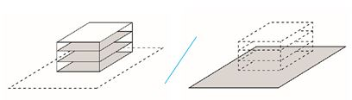
FSI: bruto vloeroppervlak gedeeld door het bijbehorende terreinoppervlak
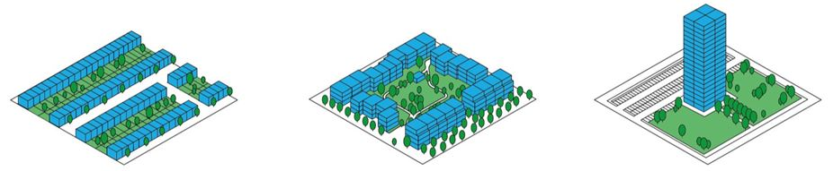
Verschillende vormen van verdichting
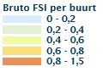
Bruto FSI per buurt
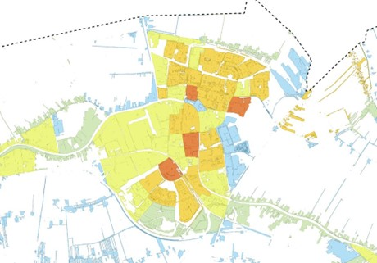
FSI op buurtniveau Alphen stad
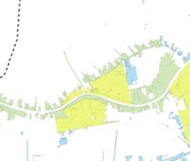
FSI per buurt van Hazerswoude-Rijndijk
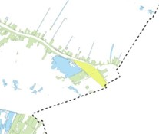
FSI per buurt van Zwammerdam
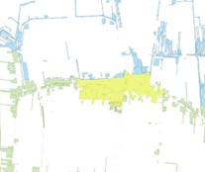
FSI per buurt van Hazerswoude-Dorp
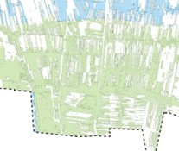
FSI per buurt van Boskoop
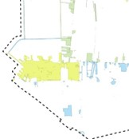
FSI per buurt van Benthuizen
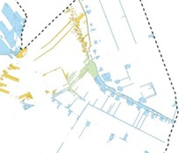
FSI per buurt van Aarlanderveen
Dichtheid in Alphen
De kaart ‘FSI op buurtniveau’ toont de Alphense bebouwingsdichtheid op buurtniveau. De kaart laat zien, dat typisch laagbouwbuurten zoals (delen van) Kerk en Zanen, Ambachtenbuurt, Stromenbuurt, Paddestoelenbuurt) qua dichtheid niet onderdoen voor buurten met relatief veel hoogbouw, zoals bijvoorbeeld Ridderveld of de Planetenbuurt. De hoogste dichtheden op buurtniveau treffen we aan rondom de Henry Dunantweg, de Edelstenenbuurt, Lage Zijde en rondom de Atlas. Ten opzichte van de gemiddelde dichtheid zijn er echter geen echte uitschieters, de verschillen zijn niet extreem.
In de kernen is de bebouwingsdichtheid aanzienlijk lager. Bebouwing is hier meer verweven met het landschap (met name Boskoop en Aarlanderveen), en de kavels zijn-behoudens de historische dorpskernen- over het algemeen wat ruimer.
Afgezet tegen de huidige, relatief bescheiden dichtheden zien we binnen de gemeente potentie voor intensivering. Wij kiezen er daarbij voor om de intensiveringsopgave gericht te laten plaats vinden en andere plekken juist ongemoeid te laten. We proberen daarmee meer contrast aan te brengen tussen hoog- en relatief laag verstedelijkte gebieden en de identiteit van plekken in de gemeente te versterken.
Hoe de intensiveringspotentie zich vertaalt in aantallen woningen is moeilijk te voorspellen. De verdichtingsopgave vindt grotendeels plaats op private gronden binnen bestaand stedelijk gebied. Versnipperd eigendom en privaat woningbezit maken een kaveloverstijgende gebiedsontwikkeling complex en daarmee onzeker. Een integrale gebiedsontwikkeling kan echter wel een groter rendement opleveren. Niet alleen qua woningaantal, maar ook op het terrein van een duurzame energievoorziening of mobiliteit loont samenwerking over de kavelgrenzen heen.
De verdichtingsopgave richt zich in hoofdzaak op Alphen-stad en in mindere mate op de kernen. In de stad ligt immers de grootste verstedelijkingsopgave en zijn veel voorzieningen voorhanden die intensivering mogelijk maken. Ook liggen hier de grootste uitdagingen als het aankomt op onder meer klimaatadaptatie en leefbaarheid. Voor de kernen ligt de focus vooral op de versterking van de vitaliteit en het karakter van het dorp.
ALPHEN-STAD
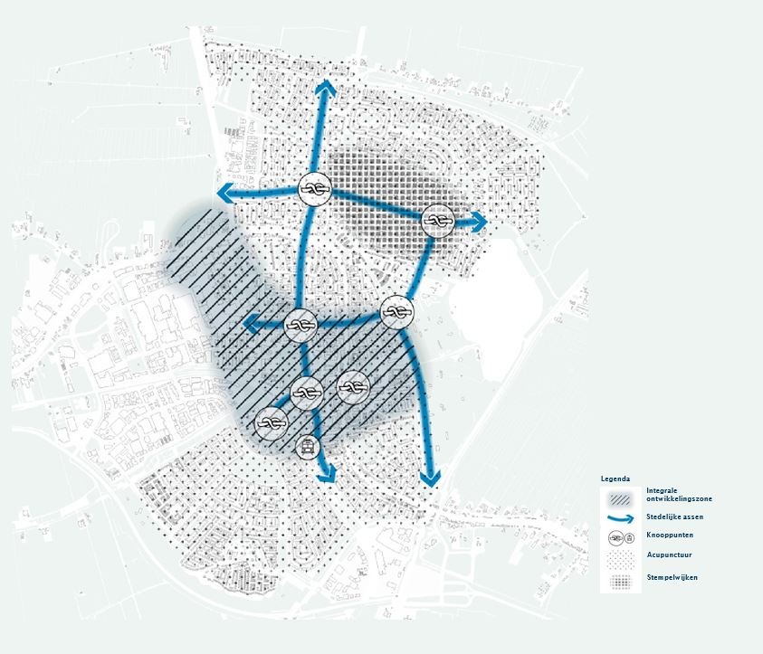
Kaart intensiveringszones
Voor de intensivering van de stad Alphen aan den Rijn kiezen we voor meerdere richtingen. Met de volgende (geografisch deels overlappende) zoneringen en principes kunnen we zowel verdichten als ruimtelijke kwaliteit toevoegen.
1. Integrale ontwikkelingszone
De focus voor verdichting ligt in eerste instantie op de integrale ontwikkelingszone, die loopt van de
Gnephoek via Rijnhaven-Oost en de Stationsomgeving naar het Stadshart en Nieuwe Sloot. De boemerang- achtige zone vormt de tegenhanger van de Oude Rijn en loopt grotendeels parallel aan het deelgebied ‘Gemengd stedelijk gebied’ (Alphen Stad) uit de omgevingsvisie. In dit gebied wordt gestreefd naar een hoge mate van functiemenging en stedelijke dichtheden en functies. Gedacht wordt daarbij aan hogere dichtheden met lagere parkeernormen in combinatie met kleinere en grotere bedrijven in dienstverlening, detailhandel en horeca. Oftewel: ruimte voor wonen, ontmoeten, verblijven en ondernemen.

Integrale ontwikkelingszone
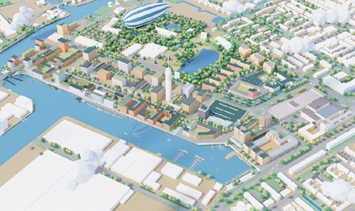
Verdichtings impressie Rijnhaven havenfront
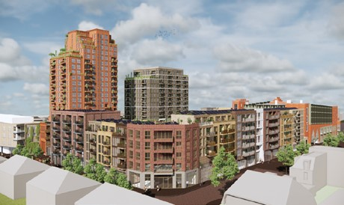
Verdichtings impressie Aarhof
Waarom hier?
- Binnen deze zone is een sterke clustering en menging van al bestaande voorzieningen aanwezig, waaronder ook hoogwaardig openbaar vervoer. Door hier te verdichten, wordt het meeste maatschappelijke rendement gehaald. Nieuwe mobiliteitsvoorzieningen kunnen hier relatief beperkt blijven.
- Er wordt aangesloten op de bestaande ruimtelijke transformatiedynamiek van de ontwikkelingen in de Stationsomgeving, Rijnhaven-Oost en de Lage Zijde/Aarhof, maar ook de Euromarkt, het ’s-Molenaarspad en het gebied rond tennispark Nieuwe Sloot. Dit zijn relatief grote ontwikkellocaties, waarbinnen een stevige verdichtingsslag is te maken. We gaan daarmee op logische wijze verder op de ingeslagen weg, waarin het stadcentrum en aanpalende gebieden verder geïntensiveerd worden.
- Door bebouwing te concentreren, wordt meer ruimtelijk contrast aangebracht. Hierdoor wordt (al dan niet met behulp van hoogbouw, zie hoofdstuk 4) leesbaar waar zich het brandpunt van de stad bevindt, waar het ‘te doen is’.
2. Stedelijke assen
Dit zijn de grote doorgaande weg- en spoorverbindingen in de gemeente. Hoe hoger het niveau van het netwerk, hoe belangrijker deze is voor de leesbaarheid van de stad. In Alphen aan den Rijn zijn veel van de verplaatsingsassen radiaal gericht, leidend naar het stadscentrum. Op deze manier kunnen inwoners van omliggende wijken, dorpen en het buitengebied eenvoudig de stedelijke voorzieningen in het centrum van Alphen aan den Rijn bereiken.
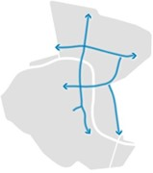
Stedelijke assen
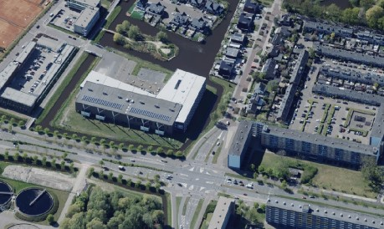
President Kennedylaan
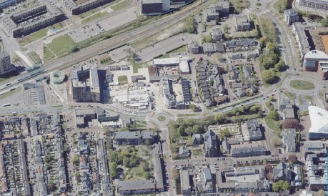
Prins Bernhardlaan
Waarom hier?
- De stedelijke (vervoers)assen zoals de Eisenhowerlaan, Prins Bernhardlaan en Kennedylaan staan in verbinding met de integrale ontwikkelingszone. Door een ruime (verkeerskundige) profilering en een soms matige stedenbouwkundige begeleiding ontbeert een deel van deze assen stedelijke kwaliteit en daardoor aantrekkingskracht als toeleidende wegen richting de integrale ontwikkelingszone. Een belangrijke opgave ligt daarom in het transformeren van deze assen naar een meer vriendelijk profiel met een sociaal veilige inrichting met ‘ogen’ op de straat (geen blinde en dove gevels!), en goede fietsvoorzieningen. Dit is mogelijk in zowel de vormgeving van de openbare ruimte, als (waar mogelijk) in de stedenbouwkundige begeleiding door gebouwd programma met woningbouw.
- De ruime maat aan verkeersinfrastructuur leent zich voor een meer intensieve en waar mogelijk hogere flankerende bebouwing, als tegenhanger van de onbebouwde verkeersruimte.
- De stedelijke assen worden veelal bediend door openbaar vervoer en zijn voorzien van goede, doorgaande fietsverbindingen. Dergelijke plekken lenen zich bij uitstek voor verdichting. Op deze manier kan een zo groot mogelijke groep mensen gebruik maken van het openbaar vervoer.
3. Knooppunten
Knooppunten zijn plekken waar routes elkaar kruisen en hebben vaak een specifiek bezoekmotief. Knooppunten zijn bijvoorbeeld infrastructurele kruispunten en/of overstappunten van transport. Als de plek aanleiding geeft voor bijzondere stedelijke functies, groeit een knooppunt uit tot een stedelijk sub-centrum. Knooppunten zijn daarmee goed bereikbare stapstenen in het stedelijk weefsel, onderling verbonden door de stedelijke assen. De knooppunten zijn vooral herkenbaar doordat het kruispunten zijn van infrastructuur of doordat er buurtoverstijgende voorzieningen aan liggen.
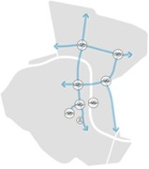
Knooppunten
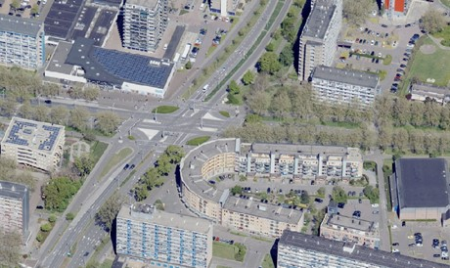
Knooppunten nabij Ridderhof
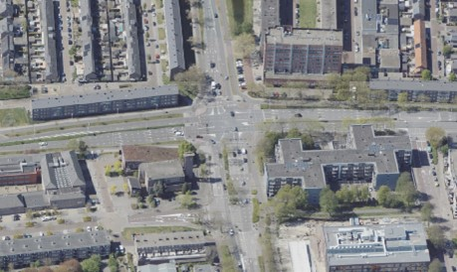
Knooppunt Willem de Zwijgerlaan- Eisenhowerlaan
Waarom hier?
- De aangegeven knooppunten in Alphen-stad liggen deels in de integrale ontwikkelingszone, maar ook daarbuiten. De knooppunten kenmerken zich veelal door een zekere mate van functiemenging met onder andere winkelvoorzieningen en kantoren. Een ander kenmerk dat deze plekken bindt is dat ze goed ontsloten zijn, bediend worden door (hoogwaardig) openbaar vervoer, en gelegen zijn aan relatief breed geprofileerde stadswegen (de eerder genoemde stedelijke assen) en verkeerpleinen.
- We kiezen ervoor om de functionele meerlagigheid rondom deze knooppunten verder te versterken en te differentiëren, en de (over)maat aan infrastructuur ruimtelijk te beantwoorden met verdichting. De knooppunten worden daarmee stevig gemarkeerd. Verder wordt de goede bereikbaarheid benut door het reizigerspotentieel vooral rondom deze OV knooppunten te huisvesten. Een bijzonder positie daarin heeft de Stationsomgeving, die als regionale vervoershub bijdraagt aan de knooppuntwaarde van Alphen aan den Rijn. Verdichting van de Stationsomgeving is jaren geleden al ingezet.
4. Stempelwijken: terug naar de menselijke maat
De zogenaamde ‘stempelwijken’ zoals Ridderveld kenmerken zich door een modelmatig opgezette bebouwing van zowel grondgebonden laag- als hoogbouwwoningen, veelal in de vorm van lange galerijflats. Deze flats staan op een ondergrond met groenvoorzieningen, pleinverhardingen en grootschalige parkeervelden. Door de weinig actieve begane grondlaag met veel bergingen en garageboxen willen deze gebouwen niet echt landen op het maaiveld, waardoor de openbare ruimte wat anoniem aan doet.

Stempelwijken
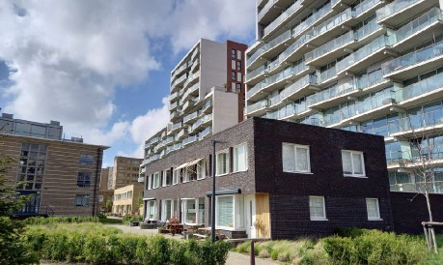
Aanbrengen menselijke maat door toevoeging laagbouw
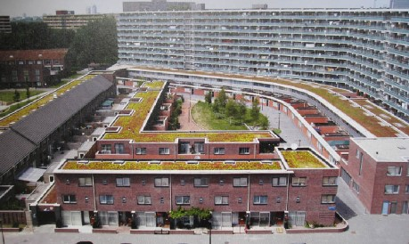
Aanbrengen menselijke maat door toevoeging laagbouw
Waarom hier?
- Middels inbreiding met beproefde woningbouwtypologieën liggen er kansen om de relatie tussen gebouw en openbare ruimte te herstellen. Door introductie van een nieuwe schaal van bebouwing, slim gesitueerd en georiënteerd op de openbare ruimte, ontstaan daardoor meer intieme, op de menselijke maat georiënteerde buitenruimtes van betekenis. Het biedt mogelijkheden om het maaiveld opnieuw te activeren. Onderzocht moet worden of de parkeeropgave op een meer intensieve, gestapelde dan wel met woonbebouwing geïntegreerde wijze kan worden vormgegeven.
5. Acupunctuur
Los van een specifieke locatie zijn er ook op individueel kavelniveau verdichtingen mogelijk, die leiden tot extra woonadressen. Dit zijn ingrepen, die niet per se planmatig zijn en op individueel initiatief organisch ingevuld kunnen worden. Een van de voorwaarden is altijd dat ruimtelijke kwaliteit dient te worden toegevoegd. De beloning daarvoor is waardecreatie in de vorm van meer woonruimte of een extra woonadres. Het onder de Omgevingswet nog op te stellen omgevingsplan biedt kans om hiervoor meer kwalitatieve (stedenbouwkundige, klimaat adaptieve) voorwaarden te stellen.
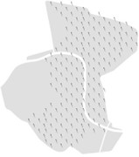
Integrale ontwikkelingszone
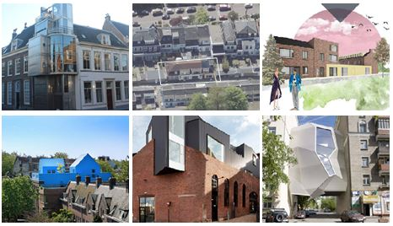
Voorbeelden van verdichtingswijzen op kavelniveau
KERNEN
Het is van belang dat de kernen hun karakter en identiteit behouden en zich blijvend onderscheiden van het centrum-stedelijke woonmilieu van Alphen-stad. Op deze manier vullen beide woonmilieus elkaar aan. Voor de kernen staat behoud en versterking van het vitale dorpse woonmilieu in een relatief lage woningdichtheid voorop. Beperkte intensivering van de kernen is mogelijk, mits die wordt afgestemd op de dorpse schaal en het karakter van de plek. Met name in de dorpscentra kan verdichting worden ingezet om het ruimtelijke en maatschappelijke brandpunt van het dorp verder te accentueren en ontmoeting te stimuleren. Een goed voorbeeld hiervan is de voorgenomen inbreiding in het centrum van Zwammerdam. Samen met ‘reguliere’ inbreidingen, herstructurering, beperkte uitleg van woningbouw en ‘accupunctuur’ op kavelniveau zorgt verdichting voor mogelijkheden om aanvullende woonproducten te bieden. Dit biedt ruimte om binnen de eigen kern wooncarrière te maken, wat de sociale cohesie ten goede komt.
Woningbouwontwikkeling in collectief particulier opdrachtgeverschap (CPO) lijkt in de kernen kansrijk en draagt bij aan de sociale binding met het dorp. Specifiek voor Boskoop en (op termijn) Hazerswoude-Rijndijk geldt dat deze kernen bovengemiddeld goed bediend worden met hoogwaardig openbaar vervoer in de vorm van treinstations van het R-net.
Deze openbaar vervoersknooppunten vallen niet samen met de dorpskern en liggen in een relatief extensief bebouwd gebied. Maatwerk zal moeten uitwijzen in hoeverre eventuele verdichting zich hier verhoudt tot landschappelijke en recreatieve waarden.
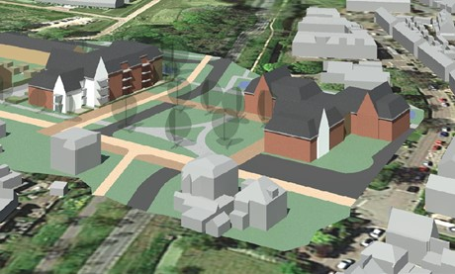
Impressie voorgenomen inbreiding Zwammerdam

5 HOE gaan we intensiveren?

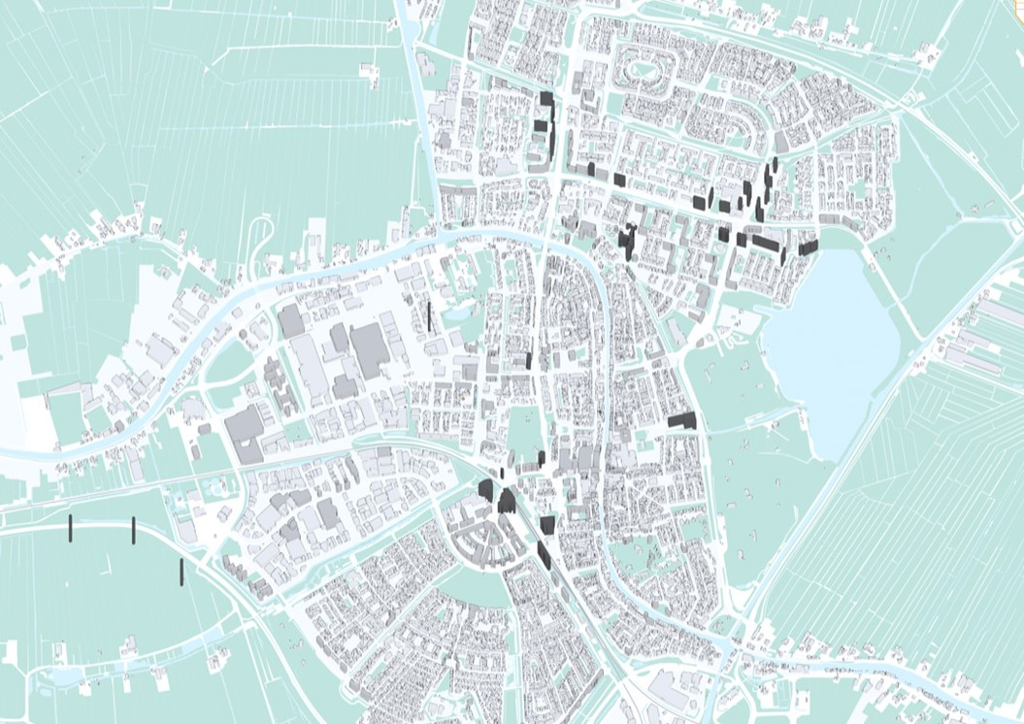
Huidige (middel) hoogbouw in Alphen-stad
Verdichtingsinitiatieven dragen bij aan de Alphense ruimtelijke identiteit en spelen tegelijkertijd in op diverse maatschappelijk opgaven, zoals wonen, klimaatadaptatie, biodiversiteit, leefbaarheid en duurzame mobiliteit. Daarom stellen we dat in eerste instantie de intensiveringsopgave binnen de eerste 4-5 bouwlagen (de Alphense Laag) wordt vormgegeven, alvorens gedacht kan worden aan grotere bouwhoogtes. Wij willen daarmee stedelijke buitenruimtes bereiken, die zijn afgestemd op een prettige, op de menselijke maat afgestemde beleving vanaf de straat. Verdichten en het verhogen van de kwaliteit van de openbare ruimte met groenblauwe structuren gaan zodoende hand in hand. Zo geven we vorm aan onze ambitie van groenblauwe gemeente.
1. Stedelijke inpassing
De Alphense laag
Met intensivering willen we de stedelijke structuur van de kernen in onze gemeente versterken. Het bestaande stedenbouwkundige patroon vormt daarin de basis. Het weefsel van straten, pleinen en parken is leidend voor de nieuwe bebouwing tot ca. 4-5 bouwlagen. Deze ruimtevormende bebouwing noemen wij de ‘Alphense laag’. De Alphense laag wordt ingezet om de stedelijke structuur van de stad te versterken op een manier die aansluit bij de menselijke maat en schaal van Alphen aan den Rijn. Bebouwing wordt als contramal ingezet voor de vorming van herkenbare en vriendelijke openbare ruimtes, die karakter geven aan de buurt. Daar bovenop kan aanvullend (middel)hoogbouw worden toegevoegd, met de Alphense laag als basement. Uitzonderingen daargelaten, neemt deze hoogbouw bezien vanuit de straat letterlijk en figuurlijk een tweede, enigszins teruggelegen positie in.
De Alphense laag
In het geval van hoogbouw geldt dat hoe verder en hoger men van het maaiveld afwoont hoe minder de relatie met het openbaar gebied is. Men woont dan niet meer ín de stad aan een stedelijke buitenruimte, maar in de lucht. Tot en met de vijfde laag is nog een redelijk contact met het maaiveld aanwezig en kan men kijken en bekeken worden of verbaal communiceren. Naarmate het aantal bouwlagen groter wordt, wordt deze relatie steeds minder. Basis voor intensivering is daarom ‘de Alphense laag’ van ca. 4 à 5 bouwlagen. Het initiatief voor verdichting of hoogbouw sluit daardoor op maaiveldniveau altijd aan bij de menselijke maat en schaal (‘de stad op ooghoogte’) van Alphen aan den Rijn.
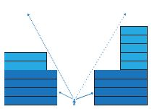
Teruggelegen positie van hoogbouw t.o.v.de Alphense laag
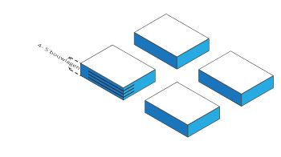
De Alphense laag als basis
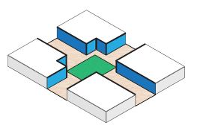
De Alphense laag is dienend aan de openbare ruimte
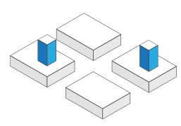
Hoogbouw aanvullend op de Alphense laag
Huidige hoogbouw in Alphen aan den Rijn
Hoogbouw is een rekbaar begrip en is altijd afhankelijk van de context waarin het zich bevindt. In een grootstedelijke omgeving wordt dit anders beleefd dan in een dorpse omgeving, waar alles hoger dan twee lagen met een kap al gauw als ‘hoogbouw’ ervaren kan worden. Om de huidige hoogbouw voor de stad Alphen te duiden, hanteren wij het volgende onderscheid:
- Laagbouw:1 t/m 4 lagen.
- Middelhoogbouw: 5 t/m 8 lagen.
- Hoogbouw: 9 lagen en meer.
Deze onderverdeling is gerelateerd aan veelvoorkomende gemiddelde bouwhoogtes in Alphen-stad. Het overgrote deel van de stad bestaat uit (grondgebonden) laagbouwwoningen van 2 tot 3 bouwlagen, incidenteel afgewisseld door grondgebonden (heren)huizen (of stadswoningen) van 4 bouwlagen. In dergelijke laagbouwmilieus kan het voorkomen dat deze gemiddelde bouwhoogte wordt overschreden met enkele bouwlagen, vaak ter accentuering van een hoek o.i.d. Dit zijn accenten met betekenis op buurtniveau.
(Middel)hoogbouw lijkt overwegend gegroepeerd rondom belangrijke infrastructuur (hoofdwegen en knopen), vaak in meer lineaire structuren (wandvorm). Dergelijke bouwhoogtes reageren daarmee in massa op de brede wegprofielen. In relatie tot de ‘grondlaag’ van ca. 3 bouwlagen, kunnen we deze bouwhoogtes zien als accenten op wijkniveau.
Als het gebouw 9 bouwlagen of hoger is, dan is het wijkoverstijgend en heeft het op stedelijk niveau een betekenis. Het gebouw is dan van veraf zichtbaar en draagt bij aan de identiteit en silhouet van de stad als geheel. Oudere hoogbouw vanaf 9 lagen komt vooral voor in Ridderveld. Deze wijk is deels opgezet volgens de stempelmethode, waarin laagbouw op modelmatige wijze wordt afgewisseld met hoogbouw, veelal in de vorm van langgerekte galerijflats. Deze vorm van bouwen is maar matig geënt op de situatie, alhoewel de sommige hoogbouw toch ook wel enigszins reageert op Eisenhowerlaan, Burgemeester Bruins Slotsingel, Kennedylaan.
Recente hoogbouw komt vooral voor bij wat nieuwere stadsinbreidingen in de integrale ontwikkelingszone. Te denken valt daarbij onder meer aan Nieuwe Sloot /Driehoorne, Stationsomgeving, Stadshart Lage Zijde en Rijnhaven-oost/ Baronie. Deze accenten zijn ingezet om belangrijke plekken in de stad ruimtelijk te markeren. De keuze voor hoogbouw kan ook planeconomisch ingegeven zijn. Binnenstedelijke verdichting is immers relatief complex en duur, en heeft binnen een beperkte planlocatie dus enige massa nodig om financieel haalbaar te kunnen zijn. Behoudens de televisiezendmast en enkele kerktorens ligt de bovengrens van bestaande hoogbouw tussen de 35 en 40 meter.
Voor enkele nieuwe ontwikkelingen is nu al ruimte voor grotere bouwhoogtes, te weten de Aarhof, Rijnhaven-Oost en de Stationsomgeving. De gemene deler in deze (voorgenomen) ontwikkelingen is dat hoogbouw wordt ingebed in een onderlaag van relatieve laagbouw en dus niet op zichzelf staat.
Losse hoogteaccenten komen ook buiten de stad voor, in de dorpen en langs de Oude Rijn. Dergelijke hoogteaccenten zijn vooral ingegeven door de industriële (voor)geschiedenis van de Oude Rijn als werkrivier, en hebben dus een functionele oorsprong.
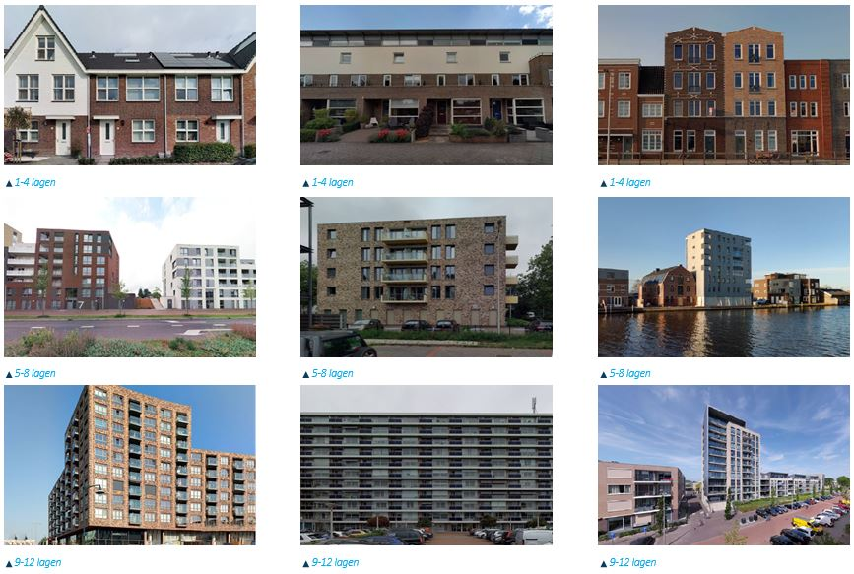
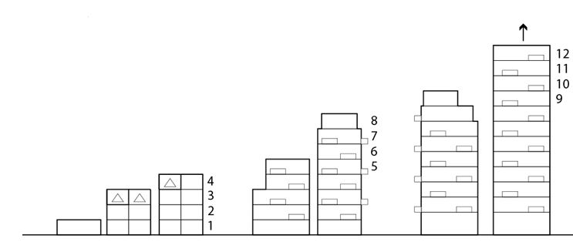
Bouwlagen schema; laag-, midden-hoog en hoogbouw
Bouwhoogtes
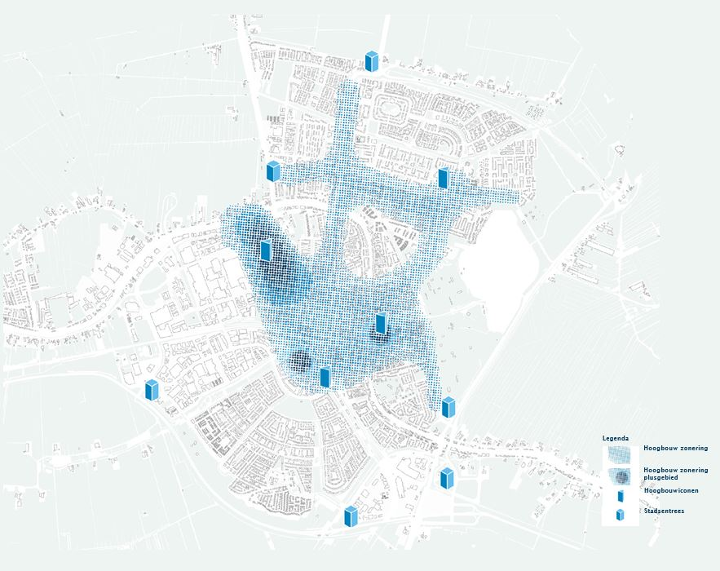
Kaart (middel) hoogbouw
Nieuwe (middel)hoogbouw aanvullend op de Alphense laag is denkbaar in de integrale ontwikkelzone, langs stedelijke assen en bij knooppunten, zoals beschreven in hoofdstuk 4. Binnen de intensiveringszones wordt een nader onderscheid gemaakt in het maximaal aantal toegestane bouwlagen:
- In beginsel wordt uitgegaan van ‘de Alphense laag’.
- Aanvullend is-onder voorwaarden- ruimte voor een maximale bouwhoogte van 12 bouwlagen (ca. 36-38 meter inclusief verhoogde plint).
- Binnen de integrale ontwikkelzone onderkennen we 3 ‘plusgebieden’, waarin een grotere bouwhoogte onderzocht kan worden tot maximaal 15 bouwlagen (ca. 45- 47 meter inclusief verhoogde plint). Deze deelgebieden betreffen Rijnhaven-Oost, Euromarkgebied en de Aarhof.
- Grotere bouwhoogtes zijn hier geoorloofd, omdat genoemde ontwikkelgebieden
- voldoende maat hebben voor een eigen ‘hoogbouwbiotoop’. Er is met andere woorden eenvoudigweg meer ruimte om grotere bouwhoogtes in te kunnen passen, als onderdeel van een integrale gebiedsontwikkeling.
- Ten opzichte van de ons omringende grote steden is 15 bouwlagen een nog relatief bescheiden maat. De maat van 15 bouwlagen is ingegeven vanuit het feit dat Alphen als Groene Hart-gemeente geen onevenredig grote stempel wil drukken op de skyline van het Groene Hart.
- De bouwhoogte van 15 bouwlagen wordt deels ook ingegeven door een praktische beperking van aanwezige straalpaden. De zendmast in Rijnhaven-Oost legt-in principe- voor bepaalde zones een hoogtebeperking op van ten hoogste 50 meter.
- Daarnaast is er ruimte voor enkele hoogbouw-iconen met een nog grotere hoogte, als beelddrager voor specifieke betekenisvolle plekken in de stad. Deze iconen worden slechts spaarzaam ingezet en blijven vooralsnog beperkt tot de (bestaande) zendmast (135 m) in Rijnhaven-Oost, de Stationstoren ‘Noorderlicht’ (max. 50 meter) in de Stationsomgeving, een woontoren nabij de Ridderhof (max 50 meter), en één van de twee Aarhoftorens (max. 65 meter) boven het te vernieuwen winkelcentrum Aarhof. Met deze iconen worden deze plekken van collectieve betekenis van veraf zichtbaar.
- Buiten de intensiveringszones zijn losse solitaire hoogteaccenten mogelijk bij (potentiële) stadsinvalswegen. Zij accenturen daarmee de entree tot de stad; bij wijze van ‘poort’ tot de stad. Ook deze dienen een hoge icoonwaarde te hebben.
- Voor de overige -overwegend minder dynamische- gebieden in Alphen-stad buiten de intensiveringszones wordt in de regel vastgehouden aan bestaande (gemiddelde) bouwhoogtes van overwegend 3 bouwlagen. Uitzonderingen hierop kunnen gemaakt worden voor accenten met betekenis op buurtniveau. Dergelijke (hoek)accenten zijn nooit hoger zijn dan twee bouwlagen boven het gemiddelde van de buurt (ca. 5-6 bouwlagen).
- In de dorpscentra bedraagt de maximale in principe bouwhoogte 5 lagen inclusief eventuele kap, afhankelijk van de stedenbouwkundige context.
De aangegeven hoogtes gelden in principe als bovengrens. Of het maximaal aantal bouwlagen ook daadwerkelijk gerealiseerd kan worden, is afhankelijk van de weging met andere belangen en van bewonersparticipatie. Verder geldt dat de mogelijkheden van een locatie voor hoogbouw vaak mede worden bepaald door de volgorde van ontwikkelingen. De eerste stap beïnvloedt de mogelijkheden voor de fasen erna.
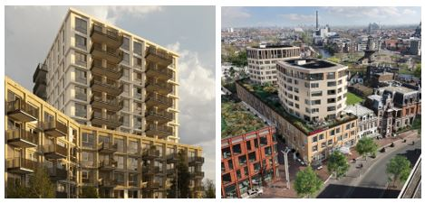
Hoogbouw ingebed in laagbouw
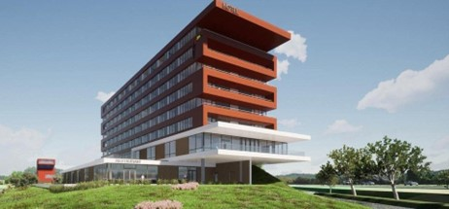
Markering stadsentree Goudse Schouw
Relatie Alphense laag versus hoogbouw
In de regel neemt hoogbouw een teruggelegen positie in t.o.v. de dominante rooilijn van de Alphense Laag. De onderliggende Alphense Laag is daarmee dominant in het straatbeeld, aansluitend bij een op de menselijke maat afstemde leefomgeving. Bijkomend voordeel van deze ‘getrapte’ massaopbouw is de vaak gunstige uitwerking op het voorkomen of verminderen van valwinden en tochtgaten.
Als de stedenbouwkundige situatie daarom vraagt, zijn uitzonderingen op dit principe mogelijk. Om het belang van de plek in stedenbouwkundig weefsel op straatniveau te accentueren, kan hoogbouw plaatselijk wel direct met het maaiveld worden verbonden (zonder tussenkomst van de Alphens Laag). In dergelijk geval is de rooilijn teruggelegen, waarmee er voldoende voorruimte (zoals een bescheiden pleintje) tot het gebouw wordt aangehouden.
In geval van intensivering specifiek langs brede straatprofielen (zoals de stedelijke assen), kan worden afgeweken van de tweeledige opbouw en kan middelhoogbouw (tot 9 lagen) direct landen op het maaiveld. De ruime profielmaat met overwegend doorgaand verkeer en een afwijkende beleving in snelheid vraagt in veel gevallen immers om een andere maat en schaal.
Aan de stadsranden (bij de entrees) is solitaire hoogbouw zonder basement niet noodzakelijk. Wel moet het noodzakelijke plintprogramma zoals bergingen en parkeren zorgvuldig worden ingepast.
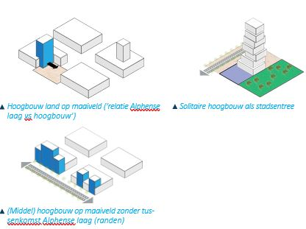
Leesbare stad in het Groene Hart
Op stadsniveau draagt hoogbouw bij aan de ‘leesbaarheid’ van de stad en haar ommeland. Hoogbouwclusters in de ‘plusgebieden’ en de iconen markeren de belangrijke en kenmerkende plekken in de stad en zijn van veraf zichtbaar. Door de centrale ligging in de stad zijn deze hoogtepunten ingebed in een lagere schil van bebouwing rondom. Een directe confrontatie met de weidsheid van het Groene Hart blijft daardoor achterwege.
Ter accentuering van de stadsentrees wordt wel een ruimtelijke dialoog met het Groene Hart gezocht. Naast intensivering kiezen we voor landschappelijke verstedelijking aan de randen, een verweving tussen stad en land met meer diffuse, zachte grenzen. Om als stad herkenbaar te blijven worden de belangrijkste toegangen tot de stad gemarkeerd met hoogteaccenten.
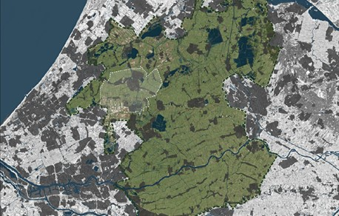
Alphen aan den Rijn in het groene hart
2. Stedelijke uitstraling
Het initiatief draagt in zijn architectonische uitstraling bij aan versterking van de identiteit van de plek. De betekenis van de plek en eventuele onderliggende cultuurhistorische waarden vormen daarvoor de inspiratie. Bij relatief kleine ontwikkelingen sluit de architectonische vormgeving en uiterlijk van de Alphense Laag aan op de welstandscriteria van de geldende welstandsnota. Wanneer een ontwikkellocatie groot genoeg en voldoende ‘kritische massa’ heeft, is er ruimte voor een nieuwe (aanvullende) identiteit. Hiervoor worden afzonderlijke beeldkwaliteitsplannen geschreven.
Hoogbouw, voor zover in massa niet direct verbonden aan het maaiveld, kan een andere beeldtaal hebben dan de Alphense Laag daaronder. In het samenspel van andere (geclusterde) hoogteaccenten vertellen zij daarmee een eigen, op elkaar afgestemd ‘verhaal’. Daarbij wordt een onderlinge variatie in bouwhoogte van enkele bouwlagen voorgestaan. De aangegeven maximale hoogte van 15 bouwlagen geldt als bovengrens, niet als streefgrens. Een hoogbouwcluster vormt daarmee een coherent geheel, waarin géén van de gebouwen een nadrukkelijke positie opeist. Anders ligt dit voor meer solitaire hoogteaccenten bij de stadsentrees en voor de ‘hoogbouw-iconen’, die veel meer betekenis hebben als blikvanger.
Iconische hoogbouw is altijd verticaal van karakter: in massa en geleding wordt rankheid en verticaliteit benadrukt. Hoogbouw wordt alzijdig ontworpen, elke zijde oriënteert zich met vensteropeningen op de omgeving.
Wanneer in het beeld een kaparchitectuur gewenst is (met name in de kernen) dan worden de bovenste bouwlagen uitgevoerd als volwaardige kap, bij voorkeur uitstrekkend over tenminste anderhalve laag. De plattegrond van de topverdieping past zich hier op aan en is dus geen herhaling van onderliggende plattegrond, met slechts een afgeschuinde topverdieping.
‘Groene’ draad in alle intensiveringsplannen is dat gebouw gerelateerd groen een nadrukkelijke rol in het beeld krijgt. Dit geldt voor zowel de gevel, de daken als voor balkons en buitenruimtes.
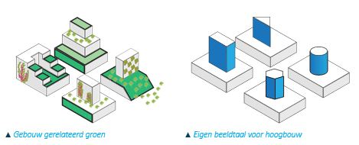
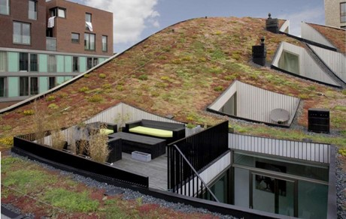
Comfortabele buitenruimte met privacy
Plint/korrel
De ‘Alphense laag’ is op ooghoogte dominant in het straatbeeld. Essentieel in de uitstraling op maaiveld is de ‘sociale belevingswaarde’ van de plint. Men voelt zich in het algemeen immers sociaal oncomfortabel in een door gesloten gevels omgeven openbaar gebied.
De plint heeft daarom een transparante uitstraling, die de interactie tussen het gebouwd programma en het openbaar gebied stimuleert en zorgt voor “ogen” op de straat. Als
de situatie en ligging in de stad daartoe aanleiding geeft, wordt de plint ingevuld met gemengde (publieks)functies. Een dergelijke verhoogde plint komt ook in het gevelbeeld tot uiting. In geval van hoogbouw, direct aangrenzend aan de straat, heeft de plint altijd een hoogte van minimaal anderhalve laag (tenminste 4,5 meter), in zowel gevelbeeld als interne verdiepingshoogte.
De maat en betekenis van de openbare ruimte bepalen welke korrel (de schaal van de parcellering en bebouwing) en geleding van bouwmassa de juiste is. Aandacht voor de sociale belevingswaarde van de grondlaag (de plint) is daarbij van groot belang. Bij bebouwing grenzend aan grootschalige infrastructuur is deze korrel groter dan in meer intieme woonstraten. Wandwerking door vlakke gevels en een doorlopende horizontaliteit (bij gebouwen hoger dan 4 bouwlagen) dient voorkomen te worden.
Ondergeschikte bouwdelen
Buitenruimtes zoals balkons en terrassen worden nadrukkelijk meegenomen in het gebouwontwerp. In de vormgeving speelt de onderlinge privacy een belangrijke rol. (Half) inpandige (loggia)balkons hebben daarbij de sterke voorkeur, zowel vanuit beeld, comfort als privacy. Anders dan ‘aangeplakte’ balkons buiten de gebouwschil bieden dergelijke buitenruimtes een keuze in de mate van zichtbaarheid, bezonning en wind. De buitenruimtes bieden verder zoveel mogelijk plaats voor een groene inrichting en aankleding.
Transformatorruimtes, schakelkasten en andere nutsvoorzieningen ten dienste van een ontwikkeling worden bij voorkeur inpandig opgenomen, doch tenminste in of achter de voorgevelrooilijn geplaatst. Deze introverte functies hebben een minimale impact op de uitstraling van de plint en de openbare ruimte.
Technische zaken als liftschachten, klimaat- en glazenwasinstallaties zijn aan het zicht onttrokken of geïntegreerd in de architectuur.
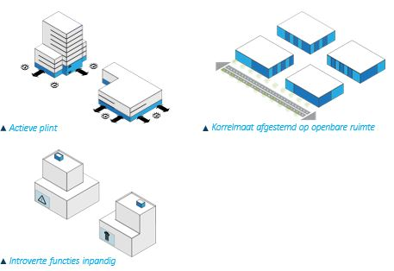
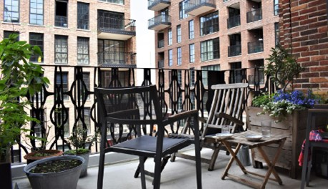
halfinpandige balkons zorgen voor beschutting en privacy
3. Groen en water openbaar gebied
Verdichtingsinitiatieven dragen bij aan verhoging van de kwaliteit van de openbare ruimte. Groen in de woonomgeving is onontbeerlijk voor onze inwoners. Groen zorgt voor een gezonde leefomgeving en stimuleert een gezonde levensstijl. Groen nodigt uit tot sport, ontmoeten en bewegen, draagt bij aan het gevoel van geluk en is goed voor de natuurbeleving en biodiversiteit in een gebied. Groen heeft ook een rol bij verkoeling in tijden van hitte, de opvang van water in tijden van piekbuien en benutting van het water in tijden van droogte. Groene recreatieve routes verbinden het centrum met het recreatieve buitengebied. De waarden die een groene omgeving vertegenwoordigt krijgen een volwaardige plek in de verdichtingsplannen.
Een gevaar is dat verdichting ten koste gaat van bestaande groenvoorzieningen, terwijl in een intense(re) stad het belang van groen alleen maar groter wordt. Daarom verdienen onderstaande groenprincipes bescherming:
- De lineaire hoofdgroenstructuren, die als een groene dooradering door de stad lopen; voor een deel parallel aan de gebiedsontsluitingswegen. De groenstructuur is van belang voor de leesbaarheid van de stad en heeft een belangrijke rol in het verbinden van mensen én natuur, zowel intern als met het buitengebied. Wij zien de groenstructuur dan ook als een essentiële ‘nutsvoorziening’, waarop een nieuwbouwproject moet worden aangesloten. Vice versa wordt intensivering ingezet om te investeren in versterking van deze groene nutsvoorziening. Van belang daarbij is dat de ruimteclaim van bomen zowel boven- als ondergronds al vroegtijdig in het planproces in kaart wordt gebracht, en afgestemd wordt op ruimteclaims van de andere nutsvoorzieningen (kabels en leidingen).
- De meer kleinschalige, op zichzelf staande groenvoorzieningen en plantsoentjes, die van belang zijn voor de leefbaarheid en ontmoeting in de directe leefomgeving. Waar mogelijk worden deze gekoppeld aan doorgaande groenstructuren.
Dit betekent niet per definitie dat we al het huidige groen behouden. Sommige groenvoorzieningen worden immers slecht gebruikt, zijn sociaal onveilig, hebben een matige ecologische kwaliteit en/of weinig biodiversiteit. Verdichting kan hierin tegemoet komen, bijvoorbeeld door anonieme groenvoorzieningen te voorzien van ‘voorkanten’ en adressen. De verdichting kan worden aangegrepen om de kwaliteit van de groenblauwe structuren, maar ook het gebruiksgroen flink te verbeteren en de biodiversiteit te herstellen. Dit laatste kan bijvoorbeeld door de toepassing van zoveel mogelijk inheemse soorten, variatie in structuur en beplanting. Aan een initiatiefnemer wordt een tegenprestatie gevraagd in de vorm van een hoogwaardige, (semi-)publieke verblijfsruimte. Zoals een groene, publiek toegankelijke daktuin (2e maaiveld) of binnentuin, of door het vrijspelen van een deel van de ontwikkelplot ten dienste van openbaar gebied. Hierbij is nagedacht over het beheer van het gebied. Belangrijk is dat in de nieuwe situatie zowel de nieuwe als de bestaande bewoners van het gebied profiteren van de verbetering.
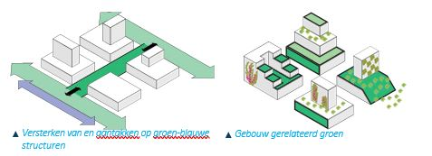
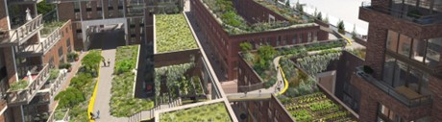
( Publiekelijk) toegankelijke daktuin
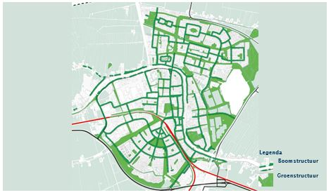
Groenstructuurkaart
4. Duurzaam bouwen
Het initiatief draagt bij aan de opgaven voor energietransitie, duurzame mobiliteit, het veranderend klimaat (piekbuien en droogte), verbetering van de biodiversiteit in de stad, ontwikkeling naar een circulaire economie zonder afval en met hergebruik van grondstoffen en beperking van de CO2-uitstoot, gezondheid en sociale duurzaamheid. Zodoende ontwikkelt de gemeente zich tot groenblauwe stad, die op een gezonde manier vergroent. Belangrijke aandachtspunten hierbij zijn: schone lucht, bodem en water, het beperken van de geluidsoverlast, externe en sociale veiligheid en de mogelijkheden om te bewegen in de openbare ruimte. Hittestress en windhinder wordt zoveel mogelijk voorkomen. Waterberging is integraal onderdeel van het ontwerp.
Bij alle verdichtingsplannen streven we naar klimaatadaptief, natuurinclusief en circulair bouwen, waarbij initiatiefnemer aantoont dat er waar mogelijk gebruik wordt gemaakt van duurzame, herbruikbare, circulaire materialen die niet schadelijk zijn voor mens of milieu.
We stellen het convenant Klimaatadaptief bouwen als uitgangspunt voor de ontwikkeling. Dit betekent dat de beoordeling van klimaatadaptieve maatregelen plaatsvindt plaats aan de hand van het programma van Eisen zoals gesteld in het convenant Klimaatadaptief bouwen. (https://bouwadaptief.nl/minimale-eisen/), zoals:
- 50 mm water wordt op of rondom het gebouw vastgehouden.
- Ingangen worden hoger aangelegd i.v.m. het risico op overstromingen. Er dient wel rekening gehouden te worden met de toegankelijkheid.
- Biodiversiteit wordt vergroot.
- Water dat infiltreert in de ondergrond en verdroging van de ondergrond tegengaat.
- Hittestress die wordt beperkt.
Om dit goed te kunnen bepalen, brengt initiatiefnemer voor het gebied de gevoeligheid voor overstroming, wateroverlast, bodemdaling, hitte of droogte in kaart. De gemeente stelt stresstesten beschikbaar. Ook is het van belang dat het rioolstelsel en de afvoer van het afvalwater en het voldoende capaciteit hebben voor het aantal toegevoegde woningen. Initiatiefnemer onderzoekt daarom in samenspraak met de gemeente de capaciteit rioolstelsel en van de afvoer van het afvalwater. De kosten van een eventuele aanpassing komen voor rekening van de initiatiefnemer. Daarnaast dient het elektriciteitsnet te kunnen voorzien in de toenemende stroomvraag als gevolg van het toenemend aantal woningen en de elektrificatie van de warmte- en mobiliteitsvraag. Dit heeft een aanzienlijke impact op de openbare ruimte (transformatorruimtes) en de ondergrond. Initiatiefnemer neemt vroegtijdig contact op met de betreffende netbeheerder voor een netwerktoets.
We streven naar een maximale vergroening van gebouwen, bijvoorbeeld in de vorm van een groen binnenhof, terras of balkon, op het dak en aan de gevel. Groene daken dragen bij aan extra (openbaar) groen en biodiversiteit, ruimte voor sport en spel, waterberging, energieopwekking of een combinatie van deze elementen. Op of aan het gebouw is voldoende ruimte voor zonnepanelen, waarbij rekening is gehouden met het ruimtebeslag van WKO’s. Zonnepanelen en WKO’s worden ten dienste gesteld van gebouwen in de omgeving. Ook binnenhoven krijgen een groen karakter met verblijfsfunctie. Er wordt ingezet op het minimaliseren van verhard oppervlakte en optimale toegankelijkheid en openbaarheid.
Bij grotere meergezinscomplexen kan een gezamenlijke gemeenschapsruimte een belangrijke meerwaarde betekenen op het gebied van sociale duurzaamheid. Deze ruimte stimuleert ontmoeting en biedt ruimte voor sociaal-maatschappelijke activiteiten of ambulante diensten op buurtniveau.
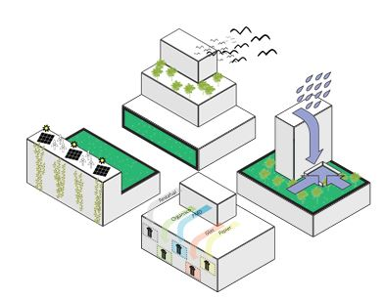
Energietransitie, verbetering biodiversiteit, circulaire economie en klimaatadaptatie
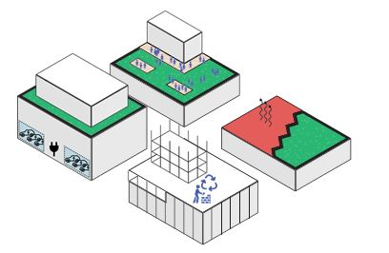
Duurzame mobiliteit, klimaatadaptatie, gezondheid en sociale duurzaamheid, circulair bouwen
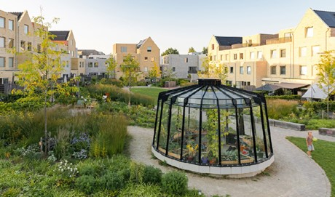
Gemeenschappelijke binnentuin
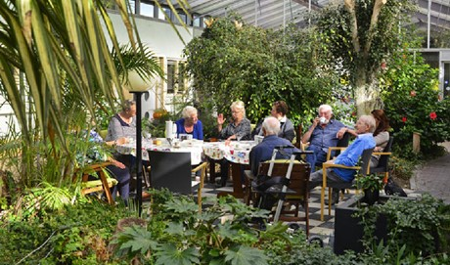
Sociale duurzaamheid; gemeenschapsruimte voor ontmoeting
5. Mobiliteit
We zetten in op duurzame mobiliteit en een gezonde leefstijl. De handreiking duurzame mobiliteit is van toepassing. Gebruik van de fiets en het openbaar vervoer worden gestimuleerd door te verdichten op plekken waar het openbaar vervoer goed ontsloten is. We streven naar een snelle en rechtstreekse verbindingen via de fiets- en wandelroutes.
Initiatiefnemer voert een verkeersonderzoek uit naar het duurzaam en veilig afwikkelen van de verwachte mobiliteitsbehoefte, de verkeersroutering en het voorkomen van overlast voor de omgeving. Het (elektrisch) auto-, scooter- en fietsparkeren voor bewoners en bezoekers, inclusief de bijbehorende laadfaciliteiten, is integraal onderdeel van het ontwerp. Bij deze opgave zoekt initiatiefnemer de samenwerking op met de gemeente en/of brengt de gemeente verschillende initiatiefnemers met elkaar in contact om deze opgave op gebiedsniveau vorm te geven.
De toepassing van collectieve op buurtniveau gecentreerde parkeergebouwen heeft de voorkeur boven parkeren bij of onder de woning. Initiatiefnemer beschrijft mogelijkheden voor alternatieve parkeernormen, bijvoorbeeld door toepassing van deelauto’s of nabijheid openbaar vervoer. Alternatieve parkeernormen kunnen alleen worden doorgevoerd wanneer tevens flankerende maatregelen van parkeerregulering zoals een vergunningengebied worden getroffen.
Bij een initiatief wordt ook een mobiliteitsconcept opgesteld. Waar mogelijk en logisch wordt de haalbaarheid van een mobility-hub onderzocht.
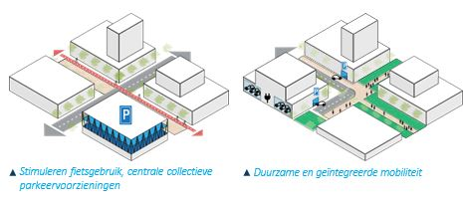
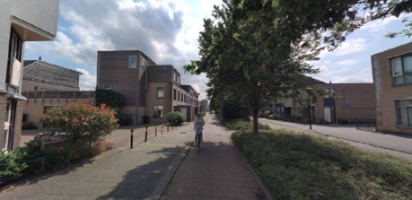
Fietsverbindingen
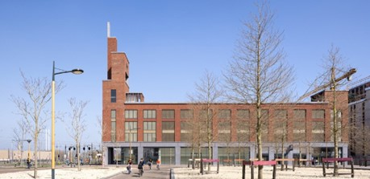
S tedelijke ingepaste parkeervoorziening
6. Programma
Verdichting draagt bij aan een inclusieve stad met een gemengd programma voor diverse doelgroepen (starters, gezinnen en senioren). Initiatieven geven aantoonbaar antwoord op de Alphense behoefte aan wonen, werken en (sociaal-maatschappelijke) voorzieningen. Als sprake is van eenzijdige opgebouwde wijken wordt ingezet op een aanvullend woningbouwprogramma, waardoor er een gedifferentieerd groenstedelijk woonmilieu ontstaat. Afhankelijk van de locatie kan worden ingezet op gezinsvriendelijke woonvormen in een compacte stedelijke setting of op hoogbouw met verschillende woningtypes in verschillende prijsklassen. De Woonvisie is leidend voor het aandeel betaalbaar wonen. Het clusteren van woningen rondom ontmoetingsplekken of gedeelde voorzieningen wordt aanbevolen, omdat dit bijdraagt aan de sociale cohesie in een gebouw of gebied.
Op strategisch gelegen en goed ontsloten hoogdynamische plekken biedt de plint ruimte aan een divers programma: wonen, werken, dienstverlening, maatschappelijke voorzieningen, zorg en horeca. Met een verdiepingshoogte van tenminste 4,5 meter en een vrije plattegrondindeling biedt de plint voldoende flexibiliteit om in te kunnen spelen op functieverandering. De invulling en het gebruik van de plint kan daardoor meebewegen met eventueel veranderende behoeften en marktvraag.
Bij ondergronds bouwen wordt altijd de afweging gemaakt hoe duurzaam en flexibel de ondergrondse ruimte is met het oog op mogelijke veranderende (parkeer)behoeften en in relatie tot mogelijk overstromingsgevaar. Voor bergingen is de ‘Beleidsregel gemeenschappelijke bergingen bij nieuwe woongebouwen gemeente Alphen aan den Rijn 2020’ van toepassing.
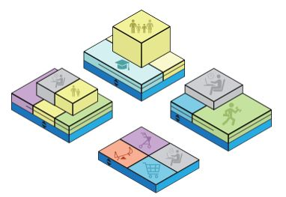
Verdichting d.m.v. een gemengd programma
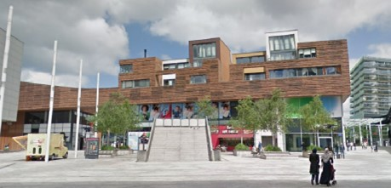
Wonen boven winkels
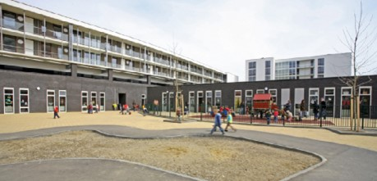
Combineren van programma brede school en woningen
7. Leefbaarheid en veiligheid
Leefbaarheid en veiligheid staan hoog in ons vaandel. Alphen aan den Rijn scoort hoog op deze aspecten en dat willen we graag zo houden. Daarom staat bij elke vorm van verdichting het creëren van herkenbaarheid en een menselijke maat voorop, zodat bewoners zich gelukkig, fijn en veilig voelen in hun eigen omgeving. Basis voor intensivering is daarom ‘de Alphense laag’ van ca. 4-5 bouwlagen, een bouwhoogte waarin contact tussen gebouw en de straat het best tot zijn recht komt. Maar ook het voorzieningenniveau binnen een wijk moet van voldoende robuustheid zijn om de toegenomen bewonersaantal te kunnen faciliteren. Meer mensen betekent meer behoefte aan voorzieningen en ruimte voor sport, onderwijs, dienstverlening, zorg etcetera. Dit programma kan ook goed worden opgenomen in de plint van een gebouw.
De kwaliteit op straatniveau is een belangrijke voorwaarde voor versterking van de sociale samenhang. De beleving op ooghoogte, de menselijke maat en sociale veiligheid staan voorop. Hangplekken en verborgen hoeken moeten worden voorkomen. De straat wordt geactiveerd door in de overgang tussen gebouw en de openbare ruimte een informele voorgevelzone aan te houden, waarin ruimte is voor een leefstoep, gevelgroen, of verblijfsruimte. Zoveel mogelijk individuele adressen (voordeuren) aan de straat dragen bij aan de levendigheid van en betrokkenheid bij de straat. Ook in geval van gestapelde woonvormen zijn ‘grondgebonden’ woonadressen voor de begane grondlaag goed mogelijk. Waar mogelijk wordt gestreefd naar een autoluwe inrichting in het gebied.
Collectieve gebouwde parkeervoorzieningen zijn voor voetgangers niet ‘anoniem’ en bij voorkeur alleen toegankelijk via het openbaar gebied. Zo willen we met verdichting de kwaliteit en ontmoetingsmogelijkheid van de publieke ruimte versterken en aantrekkelijke plekken creëren waar mensen elkaar ontmoeten en verblijven. De levendigheid van de publieke ruimte draagt bij aan de betrokkenheid van inwoners en forenzen in het gebied.
In grotere gebouwcomplexen met collectieve verkeersruimtes is ruimte voor een huismeester/conciërge en zijn gemeenschappelijk ruimtes en functies aanwezig, die ook voor omwonenden beschikbaar en aantrekkelijk zijn. Ook te denken valt aan het beschikbaar stellen van daken met functies als sport en spel of een dakterras. Collectieve daken, daktuinen en publiekstrekkende functies op hoogte zijn vanuit de openbare ruimte voor eenieder toegankelijk via publieke trappen, liften of hellingbanen. Deze behoren tot het gebouw en vallen onder beheer van de pandeigenaar.
Het initiatief draagt bij aan een aangenaam en gezond (binnen)klimaat voor wat betreft lucht, licht, geluid en privacy.
Een initiatiefnemer voert een bezonningsonderzoek uit naar de effecten op van de bebouwing op de daglichttoetreding en schaduwwerking op de omliggende omgeving. Voor de bezonningseisen gaan wij uit van zowel de lichte en de zware TNO norm:
- De lichte TNO norm is van toepassing op de genoemde intensiveringszones, met
- uitzondering van de gebieden waar alleen acupunctuur kan plaats vinden.
- De zware TNO-norm is van toepassing op de overige gebieden.

- De ‘lichte’ TNO-norm: ten minste 2 mogelijke bezonningsuren per dag in de periode van 19 februari – 21 oktober (gedurende 8 maanden ) in midden vensterbank binnenkant raam.
- De ‘strenge’ TNO-norm: ten minste 3 mogelijke bezonningsuren per dag in de periode 21 januari – 22 november (gedurende 10 maanden) in midden vensterbank binnenkant raam
Bij het hanteren van de TNO normen is de bezonning op omliggende zonnepanelen geen bepalende factor. Wel wordt gekeken of een eventuele substantiële verminderde energieopbrengst van omliggende daken naar redelijkheid en billijkheid anderszins gecompenseerd kan worden. Ook bomen, van belang om hittestress in de stad tegen te gaan, worden bij het bepalen van de bezonningnormen buiten beschouwing gelaten. Schaduwwerking op de (groene) verblijfszones in de omgeving en binnen het bouwplan zelf wordt zoveel mogelijk beperkt. Een teveel aan zonlicht is ook niet wenselijk. Daarom heeft initiatiefnemer \aandacht voor de juiste materialisering in verband met reflectie en schittering van het gebouw.
Initiatiefnemer doet bij gebouwen met een hoogte boven de 30 meter een windhinderonderzoek naar de effecten van de bebouwing op de windhinder.
- Windhinder en windgevaar wordt conform NEN8100:2006 in kaart gebracht.
- De vorm van een gebouw moet ervoor zorgen dat valwinden en tochtgaten worden voorkomen.
- Het gebouw is dusdanig gesitueerd dat het effect van wind op de bebouwing minimaal is.
- Juiste materialisering en detaillering voorkomt geluidshinder door de wind.
- Indien uit dit onderzoek blijkt dat er sprake is van onevenredig grote negatieve effecten, moeten er in overleg met de gemeente aanpassingen in het ontwerp worden gedaan. Daarbij wordt gekeken naar de aard van de activiteiten die in een bepaald gebied worden uitgevoerd, te weten doorlopen, slenteren of langdurig verblijven.
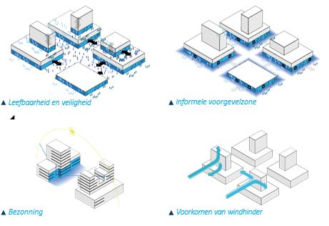
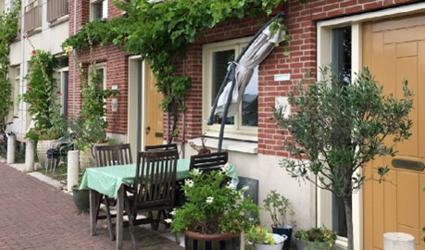
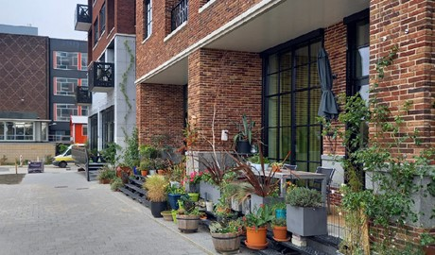
Informele voorgevelzone uitnodigend tot ontmoeting
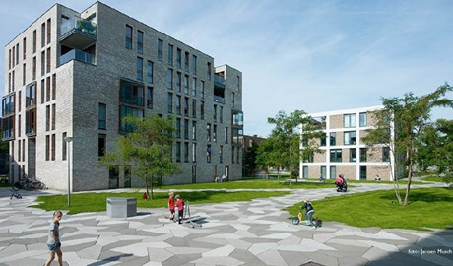
Verkeersluwe buitenruimte

6 Het afwegingskader

Alphen aan den Rijn wil verdichten met kwaliteit en kiest daarom voor een aantal richtinggevende principes. Om verdichtingsinitiatieven te kunnen beoordelen, is een afwegingskader opgesteld. Dit afwegingskader is de vertaling van de richtinggevende principes uit hoofdstuk 5. Het afwegingskader is een uitnodiging voor initiatiefnemers om een optimale ontwikkeling te realiseren waarin meerdere belangen worden gediend. Initiatiefnemer laat in een ‘verdichtings(effect)rapportage’ (VER) zien hoe en in welke mate het initiatief beantwoordt aan de gestelde criteria uit het afwegingskader. Dit wordt aan de zogenaamde ‘omgevingstafel’ beoordeeld en gewogen, in samenspraak met beleidsambtenaren, initiatiefnemer en belanghebbenden.
Met de volgende kwalitatieve verdichtingsprincipes wordt de koers uitgezet voor nieuwbouw door verdichting; gericht op het realiseren van ruimtelijke kwaliteit in de gemeente:
1. Stedelijke inpassing
Met intensivering willen we de stedelijke structuur en leesbaarheid van de gemeente versterken. Het weefsel van straten, pleinen en parken is leidend voor de nieuwe bebouwing tot de Alphense laag van ca. 4-5 bouwlagen. Daar bovenop kan aanvullend (middel)hoogbouw worden toegevoegd, met de Alphense laag als basement.
Beoordelingscriteria
- Positionering in de aangegeven intensiveringsgebieden (intensiveringskaart afb. 3.11)
- Versterking stedelijke structuur.
- Afbakening van het openbaar gebied.
- Bouwhoogte.
- Toepassing van de ‘Alphense laag’ als basis.
- Eventuele (middel)hoogbouw als aanvulling op de Alphense laag.
- Markering stadsentrees door solitaire hoogbouw.
- Bijdrage hoogbouw aan de leesbaarheid van de stad.
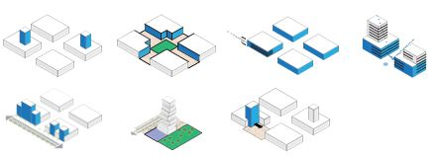
2. Stedelijke uitstraling
Het initiatief draagt in zijn architectonische uitstraling bij aan versterking van de identiteit van de plek. De betekenis van de plek en eventuele onderliggende cultuurhistorische waarden vormen daavoor de inspiratie.
Beoordelingscriteria
- Architectonische vormgeving van de Alphense Laag op ooghoogteniveau.
- ‘Sociale belevingswaarde’ van de plint.
- De bouwhoogte van de plint.
- Onderlinge relatie van hoogbouwaccenten.
- Iconische waarde van hoogbouw.
- Onderlinge variatie in bouwhoogte.
- Stedenbouwkundige korrelgrootte.
- Alzijdigheid hoogbouw.
- Inpassing nutsvoorzieningen.
- Duurzame materialisering.
- Reflectie en schittering.
- Vormgeving van de topverdieping(en).
- Inpassing ondergeschikte bouwdelen.
- Vergroening van architectuur.
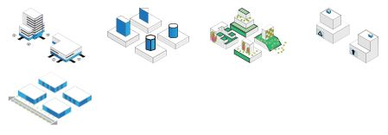
3. Groen en water in de openbare ruimte
Voor een gezonde leefomgeving en stimuleren van een gezonde levensstijl van onze inwoners is groen in de woonomgeving onontbeerlijk. De waarde die een groene omgeving vertegenwoordigt, krijgt een volwaardige plek in de verdichtingsplannen. Verdichten en het verhogen van de kwaliteit van de openbare ruimte en groen(blauwe) structuren gaan hand in hand. Dit is belangrijk om onze ambitie van groenblauwe stad te realiseren.
Beoordelingscriteria
- Versterken en herstellen groen- en waterstructuren.
- Groencompensatie.
- Meervoudige betekenis groen.
- Verbeteren waarde verblijfsfunctie.
- Herstellen biodiversiteit.
- Oplossing waterberging.
- Voorkomen hittestress.
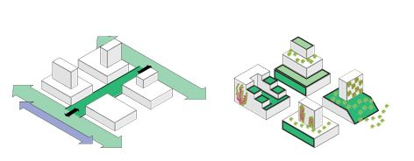
4. Duurzaam bouwen
We streven naar klimaatadaptief, natuurinclusief en circulair bouwen. Het initiatief draagt bij aan de opgaven voor energietransitie, duurzame mobiliteit, het veranderend klimaat (piekbuien, droogte, tegengaan hittestress), verbetering van de biodiversiteit, ontwikkeling naar een circulaire economie, een gezonde leefomgeving en sociale duurzaamheid.
Beoordelingscriteria
- Toepassing duurzame energie.
- Convenant Klimaatadaptief bouwen (https://bouwadaptief.nl/minimale-eisen/)
- Natuurinclusief bouwen.
- Circulair bouwen.
- Capaciteit rioolstelsel.
- Capaciteit stroomnetwerk.
- Sociale duurzaamheid.
- Ruimte voor fysieke beweging.
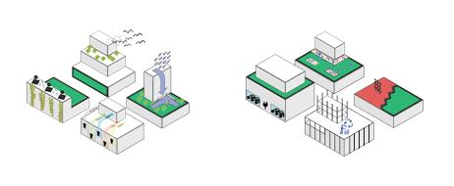
5. Mobiliteit
We zetten in op duurzame mobiliteit en een gezonde leefstijl. Gebruik van de fiets en het ov wordt gestimuleerd door te verdichten op plekken waar het ov goed ontsloten is. De initiatiefnemer geeft invulling aan deelmobiliteit en nieuwe mobiliteitsconcepten.
Beoordelingscriteria:
- Stimuleren fiets- en OV-gebruik.
- Keuze mobiliteitsconcept.
- Duurzaam veilige verkeersafwikkeling.
- Integrale (fiets)parkeeroplossing.
- Parkeernormering.
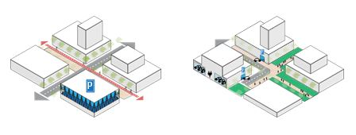
6. Programma
Verdichting draagt bij aan een inclusieve stad met een gemengd programma voor diverse doelgroepen (starters, gezinnen en senioren) en geeft aantoonbaar antwoord op de Alphense behoefte aan wonen, werken en voorzieningen. Met dit programma wordt een nieuwe Alphense stedelijkheid gerealiseerd.
Beoordelingscriteria:
- Gezinsvriendelijke woonvormen.
- Voordeuren aan de straat.
- Functiemenging.
- Variatie aan woningtypes.
- Bijdrage aan sociale cohesie.
- Aandeel betaalbaar wonen (conform woonvisie).
- Bergruimte.
- Flexibiliteit plint.
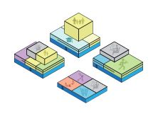
7. Leefbaarheid en veiligheid
Leefbaarheid en veiligheid staan hoog in ons vaandel. Daarom staat bij elke vorm van verdichting het creëren van herkenbaarheid, ontmoeten en een menselijke maat voorop, zodat bewoners zich gelukkig, fijn en veilig voelen in hun eigen omgeving.
Beoordelingscriteria:
- Gezond (binnen)klimaat.
- Windhinder en-gevaar.
- Bezonning.
- Sociale belevingswaarde plint.
- Activering van de gevelzone .
- Verkeersveiligheid.
- Sociale veiligheid.
- Ruimte voor ontmoeting.
- Activering daken.
- Hoogwaardige inrichting openbare verblijfsruimte.
- Beschikbaarheid of bereikbaarheid van (maatschappelijke) voorzieningen.
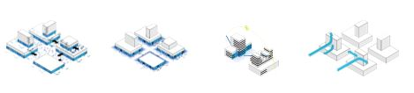
Werkwijze verdichtingseffectrapportage
Reikwijdte en inhoud VER
Bij een woningbouwontwikkeling, die valt binnen de genoemde intensiveringszones, stelt een initiatiefnemer een Verdichtings Effect Rapportage (VER) op. In deze VER geeft initiatiefnemer aan:
- Welke maatschappelijke meerwaarde het initiatief heeft;
- Op welke manier het initiatief invulling geeft aan de richtinggevende principes en
- welke af- en overwegingen daarin zijn gemaakt.
- Wat de effecten van deze richtinggevende principes op de omgeving zijn.
De omvang en gedetailleerdheid van de VER is afhankelijk van grootte van het initiatief. Wanneer sprake is van meerdere mogelijke of te verwachten initiatieven binnen eenzelfde gebied, stellen initiatiefnemers in samenspraak met gemeente een gebiedsvisie op. Dit om de samenhang van ruimtelijke initiatieven te bewaken. De VER wordt daar op afgestemd. Dit gebiedsmanagement op wijkniveau is onderdeel van de opgave ‘Groene Verstedelijking’.
Gebiedstransformaties of-herstructureringen buiten de genoemde intensiveringszones blijven uiteraard ook mogelijk. In dergelijke gevallen ligt de nadruk dan niet op verdichting maar op ‘reguliere’ ontwikkeling, die zich voegt naar de gemiddelde dichtheid van het omliggende gebied. Een VER is daarvoor geen vereiste, alhoewel veel van de genoemde richtinggevende principes ook buiten de intensiveringszones relevant zijn.
Proces en participatie: betrekken omgeving bij de planvorming
Wanneer een initiatiefnemer kansen ziet voor intensivering neemt hij kennis van deze intensiveringsvisie. Aan de hand van de richtinggevende principes verbeeldt en beschrijft hij zijn initiatief op hoofdlijnen. Hij brengt dit als principeverzoek in bij het Initiatiefberaad/ Intaketafel van de gemeente. Daar wordt bepaald of het initiatief wenselijk en kansrijk is.
Als dat het geval is, zorgt de initiatiefnemer voor een zorgvuldig participatietraject met de omgeving. Doel van deze participatie is het ophalen van kansen, (on)mogelijkheden en bedreigingen. Met deze informatie stelt de initiatiefnemer een concept-VER op. Bij de behandeling aan de Omgevingstafel worden de plannen met daarin de VER inclusief de participatie inbreng, ter advisering ingebracht om te verwerken tot een haalbaar initiatief. Na positief advies van deze omgevingstafel maakt initiatiefnemer de VER definitief.
Weging
De uitgangspunten zoals in het afwegingskader themagewijs benoemd, kunnen in sommige situaties leiden tot onderlinge botsingen. Voorkomen moet worden dat door het ‘stapelen’ van ambities een plan onhaalbaar wordt. Daarom is het altijd van groot belang dat initiatiefnemer de beweegredenen voor bepaalde keuzes motiveert en transparant maakt. Alle richtinggevende principes en criteria moeten daarbij aan bod komen, en zo ‘SMART’ mogelijk gemaakt worden. De weging daarvan vindt plaats aan de omgevingstafel.
Het gewicht dat aan een criterium hangt kan per initiatief verschillen, afhankelijk van de specifieke situatie. Generiek wordt wel gesteld dat de principes ‘Groen en Water’ en ‘Duurzaam bouwen’ extra zwaar wegen dan de overige principes.

BRONNENLIJST AFBEELDINGEN

(Voor een betere weergave van de bronnenlijst zie het in pdf opgestelde document)
Pagina 4
Sluseholmen, Kopenhagen
Archdaily , (2008) Sluseholmen . Overgenomen van; [https://www.archdaily.com/330652/sluseholmen-arkitema-architects-sjoerd-soeters/5118df65b3fc4b172e000029-sluseholmen-arkitema-architects-sjo erd - soeters -image]
Pagina 10
Kansen voor functiemenging; groen wonen boven winkelvoorzieningen (Winkelcentrum Gouweplein, Waddinxveen.
Rijnboutt , (2019) daktuinen. Overgenomen van; [http://www.daktuinen.nu/centrumplan-waddinxveen/} ]
Pagina 12
Kansen voor een klimaatadaptieve inrichting
Bureau Sant en Co, (2008) Enschede, roombeek de beek, Overgenomen van; [https://www.santenco.nl/portfolio_page/roombeek-de-beek/
Pagina 15
Bouwen naar dorpse behoefte: hofje van ‘t Riet, Aarlanderveen
Ben Kraan architecten, (2017) Hofje van ’t Riet. Overgenomen van; [https://benkraan.nl/project/hofje-van-t-riet-aarlanderveen/]
Pagina 18
Grondgebonden woonmilieus (met voordeuren aan de straat) in hoge dichtheid; Nieuw Leyden
Nieuw Leyden , (2022) Overgenomen van; [http://www.nieuwleyden.net/veld-25-lingotto-bouwt-tweede-serie-ultimulti-huizen/]
Grondgebonden woonmilieus in hoge dichtheid: Borneo Sporenburg, Amsterdam [links]
Jeroen Musch ,West-8, (2021). Overgenomen van; [https://www.west8.com/ projects / borneo_sporenburg /]
Grondgebonden woonmilieus in hoge dichtheid: Borneo Sporenburg, Amsterdam [rechts]
Kaanarchitecten, (2021). OVergenomen van; [https://kaanarchitecten.com/ process /kaan-architecten- borneo -sporenburg- amster dam-the-netherlands-05/kaan-architecten-borneo-sporenburg-amster- dam-the-netherlands-05-2/]
Grondgebonden woonmilieus in hoge dichtheid: Pandreitje, Brugge [links]
Pandreitje brugge de waele , (2022). Overgenomen van [https://architectura.be/nl/]
Grondgebonden woonmilieus in hoge dichtheid: Pandreitje, Brugge [rechts]
Pandreitje brugge de waele , (2022) luchtfoto. Overgenomen van; [bing.com/ maps ]
Pagina 19
Gezinsvriendelijke woonmilieus op een verhoogd maaiveld, boven een commercieel programma
Citadel, (2006)Overgenomen van; [https://www.almerebeeld.nl/ almere-stad.html]
Gezinsvriendelijke gestapelde woonconcepten [links]
De Maasbode, (2022). OVergnomen van; [https://www.nieuwbouw-de-maasbode.nl/]
Gezinsvriendelijke gestapelde woonconcepten [rechts]
Laurens Boodt Architect, (2020). OVergenomen van; [http://www.laurensboodt.com/]
Pagina 21
Verschillende vormen van verdichting
Fernandez per en Mozas , (1999) Origineel overgenomen van; [Urban Task Force, 1999]
Pagina 25
Verdichtings impressie Aarhof
Common affairs, (2022) Overgenomen van; [Common affairs]
Pagina 26
President Kennedylaan
Cyclomedia oblique, (2022). Overgenomen van [Cyclomedia.nl]
Prins Bernhardlaan
Cyclomedia oblique , (2022). Overgenomen van [Cyclomedia.nl]
Pagina 27
Knooppuntten nabij Ridderhof
Cyclomedia oblique , (2022). Overgenomen van [Cyclomedia.nl]
Knooppunt Willem de Zwijgerlaan- Eisenhowerlaan
Cyclomedia oblique , (2022). Overgenomen van [Cyclomedia.nl]
Pagina 28
Aanbrengen menselijke maat door toevoeging laagbouw
Overgenomen van; [https://www.pinterest.se/ pin/149955862566298045/? amp_client_id =CLIENT_ID(_)& mweb_un - auth_id ={{ default.session }}& amp_url =https%3A%2F%2Fwww.pinterest. se%2Famp%2Fpin%2F149955862566298045%2F&open_share=t]
Pagina 29
Voorbeelden van verdichtingswijzen op kavelniveau [linkboven]
Duic , (2011). Overgenomen van; [https://www.duic.nl/wonen/in- utrecht -moderne-parels-in-de-binnenstad/]
Voorbeelden van verdichtingswijzen op kavelniveau [linkonder]
MVRDV, (2006) Didden village . Overgenomen van; [https://www.mvrdv.nl/ projects /132/ didden-village ]
Voorbeelden van verdichtingswijzen op kavelniveau [midden- boven]
Cyclomedia oblique , (2022). Overgenomen van [Cyclomedia.nl]
Voorbeelden van verdichtingswijzen op kavelniveau [mid- denonder]
Archdaily , (2022). Overgenomen van; [https://www. archdaily.com/214007/ shoreham - street -project- orange /50178c- 6428ba0d4431000234-shoreham-street-project-orange-image]
Voorbeelden van verdichtingswijzen op kavelniveau [rechts- boven]
KAW, (2020). Ruimte zat in de stad. Overgenomen van; [https://www.kaw.nl/projecten/onderzoek-ruimte-zat-corporatievastgoed/]
Voorbeelden van verdichtingswijzen op kavelniveau [rechtsonder]
Archdaily , (2022). Overgenomen van; [https://www.archdaily. com/138151/parasite-office-za bor - architects ]
Impressie voorgenomen “Brink” Zwammerdam
Overgenomen van; Verwelius
Pagina 32
1-4 lagen [linksboven + middenboven + rechtsboven]
Cyclomedia oblique , (2022). Overgenomen van [Cyclomedia.nl]
5-8 lagen [linksmidden + midden]
Cyclomedia oblique , (2022). Overgenomen van [Cyclomedia.nl]
9-12+ lagen [linksonder + middenonder]
Cyclomedia oblique , (2022). Overgenomen van [Cyclomedia.nl]
9-12+ lagen [rechtsonder]
IBB Kondor , (2014) De Barnonie . Overgenomen van; [https://www. ibbkondor.nl/nl/projecten/detail/de-baronie- alphen -aan-den-rijn]
Pagina 35
Hoogbouw ingebed in laagbouw [links]
EVA architecten, (2022) UPP living. Overgenomen van; [https://reales. nl/project/ uppliving - alphen -aan-den-rijn/]
Hoogbouw ingebed in laagbouw [rechts]
wijbouwennu.nl, (2022) Octagon . OVergenomen van; [https://www.wijbouwen.nu octagon /informatiebrief-1-start-bouw-octagon]
Stadsentree Goudse Schouw
Bloemen Architecten B.V. , (2021) van der valk hotel. Overgenomen van; [https://m.leidschdagblad.nl/cnt/dmf20211028_45204890?utm_ source= google&utm_medium = organic ]
Pagina 37
Comfortabele buitenruimte met privacy
Raoul Kramer, (2021) daktuin. Overgenomen van; [https://www.arch2o.com/ funen -block-k-nl- architects /]
Pagina 38
halfinpandige balkons zorgen voor beschutting en privacy
In de buurt Rotterdam, (2021) Overgenomen van; [https://indebuurt.nl/rotterdam/woning-van-de-week/binnenkijken-bij-mei-in-little-c-ik- moest-uitkijken-dat-het-interieur-niet-een-grote-disco-werd~182761/]
Pagina 39
Publiek toegankelijke daktuin
Stebru , (2021) De groene kaap. Overgenomen van; [https://www.binder.nl/project/de-groene-kaap]
Pagina 41
Gemeenschappelijke binnentuin
DELVA, (2019) de deeltuin. Overgenomen va; [https://delva.la/projecten/de-deeltuin/]
Sociale duurzaamheid; gemeenschapsruimte voor ontmoeting
Woonzorg.nl, (2020) seniorenwoningen. Overgenomen van; [https:// www.woonzorg.nl/de_leeuwerik_bleiswijk?print=true]
Pagina 42
Stedelijke ingepaste parkeervoorziening
dearchitect.nl (2021) Parkeergebouw. Overgenomen van; [https://www. dearchitect.nl/projecten/parkeergebouw- berlijnplein - zecc ]
Pagina 43
Wonen boven winkels
Google maps , (2018) Forum Almere-centrum. Overgenomen van; [https://google.com/maps]
Combineren van programma brede school en woningen
Frenckenenscholl , (2022) Overgenomen van; [https://www.frencken-scholl.nl/]
Pagina 44
Informele voorgevelzone uitnodigend tot ontmoeting
The city at eye level, (2017) de hybride zone. Overgenomen van; [https://thecityateyelevel.com/stories/stad-op-ooghoogte-in-nieuwbou wprojecten /]
Pagina 45
Verkeersluwe buitenruimte
Amsterdam Rainproof , (2016). Overgenomen van; [https://www.rainproof.nl/ funenpark ]
Pagina 46
De Aar in het stadshart
Jeroen Musch, (2021). Overgenomen van; [Jeroen Musch]

1 Er is een daling van gemiddeld 3,5 personen per huishouden in 1970 naar gemiddeld 2,2 personen per huishouden nu.
2Perspectief voor landschap en stad

